 | 文件标识：PT-S2601-TN | 页数：34
 | 保管期限：长期 | 密级：公开


2cm
(文档控制编号 宋体居中 五号字)
××-000-×××00-1.0.0 年.月.日
2cm

协同办公平台软件
安全测评记录

编 写 | 陈 鹏 20260815
校对 | 李 鑫 20260815

上海微小卫星工程中心软件评测中心
2026年8月

文档修改记录

版本 | 日期 | 更改摘要 | 修改章节 | 备注
V1.00 | 2026-08-15 | 完成文档 | / | /

目 录
1 范围 2
1.1 标识 2
1.2 系统概述 2
1.3 文档概述 2
2 引用文档 2
2.1 标准类引用文档 2
2.2 技术类引用文档 3
3 测评记录 3
3.1 用户身份鉴别 3
3.1.1 用户注册 3
3.1.2 用户登录 6
3.1.3 用户主体绑定 9
3.2 抗抵赖 10
3.2.1 抗原发抵赖 10
3.2.2 抗接收抵赖 11
3.3 自主访问控制 12
3.3.1 自主访问控制功能 12
3.3.2 自主访问控制策略 12
3.4 标记 13
3.5 强制访问控制 15
3.5.1 强制访问控制功能 15
3.5.2 强制访问控制的范围 17
3.5.3 权限分离与最小授权 18
3.6 安全审计 19
3.6.1 安全审计内容 19
3.6.2 安全审计处理 21
3.7 用户数据完整性保护 23
3.8 用户数据保密性保护 26
3.9 备份与故障恢复 27
3.10 系统安全性检测分析 29
附录A 协同办公平台软件扫描漏洞汇总表 31

范围

标识
- 本文档的标识号：PT-S2601-TN
- 本文档的标题：协同办公平台软件安全测评记录
- 本文档适用的范围：定义协同办公平台软件的安全测评记录。

系统概述
协同办公平台软件是一款面向中大型企业的协同管理平台，集成OA办公、流程管理、知识管理及多种企业资源管理功能。协同办公平台软件采用齿轮联动模型和协同矩阵模型，实现企业信息和应用的紧密集成与统一管理。系统基于Java平台开发，支持多种云服务，保证了系统的稳定性和可扩展性。
被测软件信息如下表所示。
表1-1被测对象一览表
序号 | 被测对象名称 | 软件版本 | 规模 | 编程语言 | 开发环境 | 运行平台 | 测试类别
1 | 协同办公平台软件 | V10.0 | 大型 | Java | IntelliJ IDEA | Windows 10 | 安全测评

文档概述
本文档是对本项目进行测试的测评记录，包括测试输入设计、测试操作设计、期望测试结果、实际执行结果等。

引用文档

标准类引用文档
本文引用的标准类文档如下所示：
表2-1 标准类引用文档
序号 | 文档名称 | 标识/版本 | 发布日期 | 来源
 | 检测和校准实验室能力认可准则 | CNAS-CL01 | 2018-03-01 | 中国合格评定国家认可委员会
 | 检测和校准实验室能力认可准则在信息安全检测领域的应用说明 | CNAS-CL01-A020 | 2018-03-01 | 中国合格评定国家认可委员会
 | 信息安全技术应用软件系统通用安全技术要求 | GB/T28452-2012 | 2012-06-29 | 国家质量监督检验检疫总局/中国国家标准化管理委员会
 | 信息安全技术信息系统通用安全技术要求 | GB/T20271-2006 | 2006-05-31 | 国家质量监督检验检疫总局/中国国家标准化管理委员会

技术类引用文档
本文引用的技术类文档如下所示：
表2-1 技术类引用文档
序号 | 文档名称 | 标识/版本 | 发布日期 | 来源
 | 协同办公平台使用手册 | V1.0 | / | 浙江兰德纵横网络技术股份有限公司
 | 协同办公平台软件安全测评大纲 | PT-S2601-TO-1.00 | 2026-05-25 | 上海微小卫星工程中心软件评测中心

测评记录

用户身份鉴别

用户注册
测试用例名称 |  |  | 注册强制校验 |  |  | 标 识 |  | IS_YL_WHZC_1
追踪关系 |  |  | 软件测试依据：安全测评大纲  测试需求分析：3.2.1.1 用户注册  测试需求标识：IS_XQ_WHZC
测试用例综述 |  |  | 验证针对注册的强制校验功能是否正常生效
用例初始化 |  |  | 软件服务正常启动
前提和约束 |  |  | 在服务器上程序正确安装，软件运行正确。
测试步骤
序号 | 输入及操作 |  |  | 期望结果与评估标准 |  |  | 实测结果 |  | 通过  与否
1 | 打开平台软件登录页面，使用未注册的用户登录软件； |  |  | 登录失败 |  |  | 登录失败，提示“用户不存在或者密码错误”；  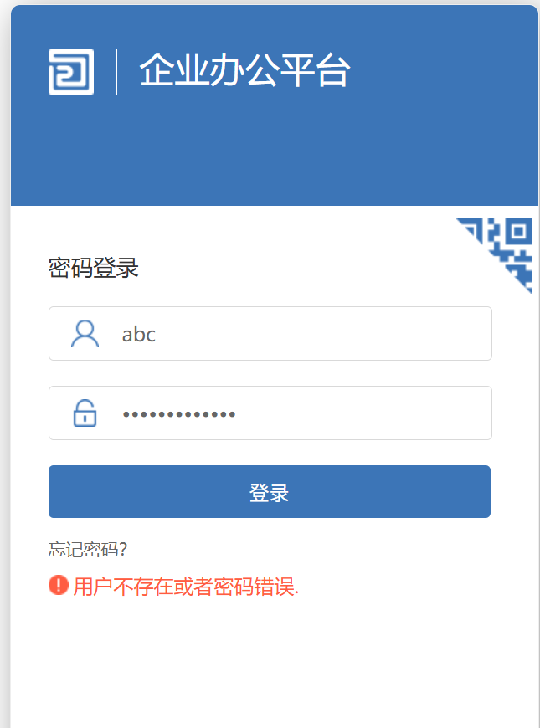 |  | 通过
2 | 用户未登录的情况下，直接进入用户功能页面的链接，检查软件反馈是否正常； |  |  | 页面访问失败 |  |  | 用户未登录的情况下，不能进入功能页面，页面切换成首页登录页面；  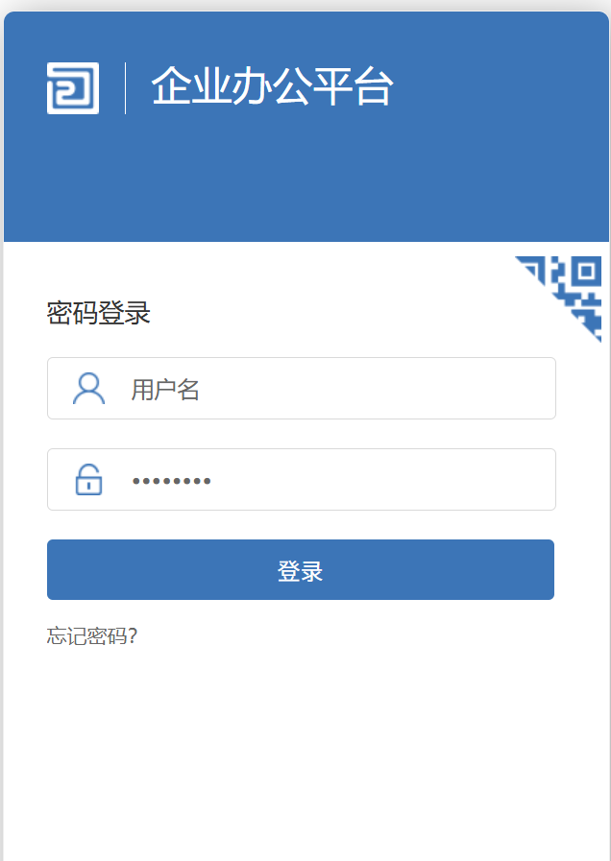 |  | 通过
执行状态 |  | 已执行 |  |  | 测试时间 |  | 2026.8.14
测试人员 |  | 李鑫 |  |  | 监测人员 |  | 陈鹏
问题单标识 |  | /
备注 |  | /

测试用例名称 |  |  | 用户标识唯一性 |  |  | 标 识 |  | IS_YL_WHZC_2
追踪关系 |  |  | 软件测试依据：安全测评大纲  测试需求分析：3.2.1.1 用户注册  测试需求标识：IS_XQ_WHZC
测试用例综述 |  |  | 验证用户标识是否符合唯一性要求
用例初始化 |  |  | 软件服务正常启动
前提和约束 |  |  | 在服务器上程序正确安装，软件运行正确。
测试步骤
序号 | 输入及操作 |  |  | 期望结果与评估标准 |  |  | 实测结果 |  | 通过  与否
1 | 使用系统管理员登录软件管理界面，查看用户清单，查看用户名、用户标识符（UID）在用户清单里面是否存在重复的情况 |  |  | 用户名、用户标识符（UID）无重复情况 |  |  | 经检查验证，人员名称和唯一编码无重复情况。  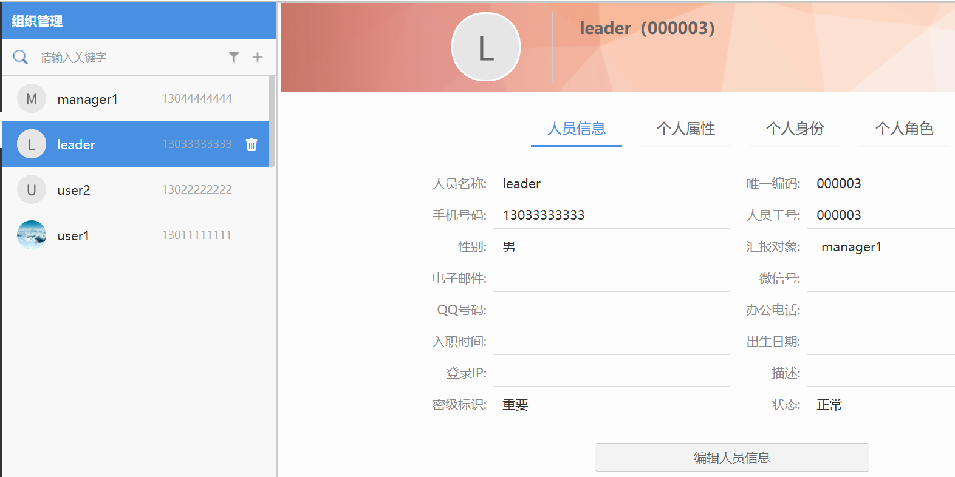 |  | 通过
2 | 系统管理员在用户注册节目提交注册请求，使用使用系统中已存在唯一编码，观察系统响应； |  |  | 软件提示唯一编码重复 |  |  | 软件界面提示唯一编号已有值重复  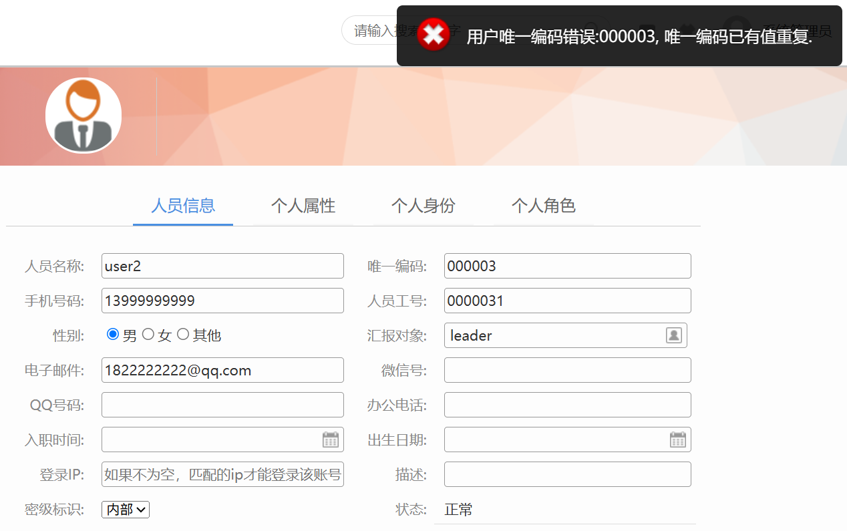 |  | 通过
执行状态 |  | 已执行 |  |  | 测试时间 |  | 2026.8.14
测试人员 |  | 李鑫 |  |  | 监测人员 |  | 陈鹏
问题单标识 |  | /
备注 |  | /

测试用例名称 |  |  | 用户标识一致性 |  |  | 标 识 |  | IS_YL_WHZC_3
追踪关系 |  |  | 软件测试依据：安全测评大纲  测试需求分析：3.2.1.1 用户注册  测试需求标识：IS_XQ_WHZC
测试用例综述 |  |  | 验证用户标识是否符合一致性要求
用例初始化 |  |  | 软件服务正常启动
前提和约束 |  |  | 在服务器上程序正确安装，软件运行正确。
测试步骤
序号 | 输入及操作 |  |  | 期望结果与评估标准 |  |  | 实测结果 |  | 通过  与否
1 | 使用用户账户登录软件，在个人设置页面查看人员名称、唯一编码、手机号码之间一一对应 |  |  | 人员名称、唯一编码、手机号码之间一一对应 |  |  | 用户的个人设置页面人员名称、唯一编码、手机号码之间一一对应  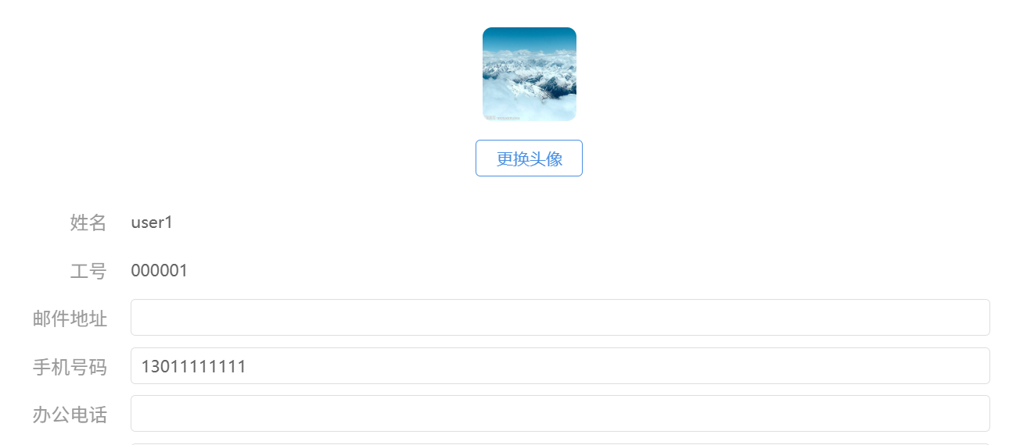 |  | 通过
2 | 使用系统管理员登录软件，在组织管理页面查看人员名称、唯一编码、手机号码之间一一对应 |  |  | 人员名称、唯一编码、手机号码之间一一对应 |  |  | 人员名称、唯一编码、手机号码之间一一对应  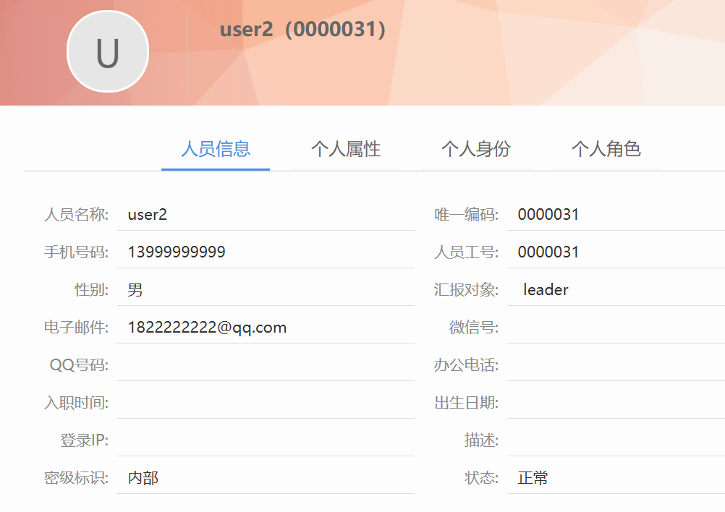 |  | 通过
执行状态 |  | 已执行 |  |  | 测试时间 |  | 2026.8.14
测试人员 |  | 李鑫 |  |  | 监测人员 |  | 陈鹏
问题单标识 |  | /
备注 |  | /

用户登录
测试用例名称 |  |  | 多因素身份鉴别 |  |  | 标 识 |  | IS_YL_WHDL_1
追踪关系 |  |  | 软件测试依据：安全测评大纲  测试需求分析：3.2.1.2 用户登录  测试需求标识：IS_XQ_WHDL
测试用例综述 |  |  | 验证软件双因素身份鉴别功能符合一要求
用例初始化 |  |  | 软件服务正常启动
前提和约束 |  |  | 在服务器上程序正确安装，软件运行正确。
测试步骤
序号 | 输入及操作 |  |  | 期望结果与评估标准 |  |  | 实测结果 |  | 通过  与否
1 | 在系统管理员界面开启双因素认证登录，开启后，检查软件登录界面是否要求输入短信验证码。 |  |  | 双因素认证登录设置成功，软件登录界面显示短信验证码框。 |  |  | 双因素认证登录设置成功  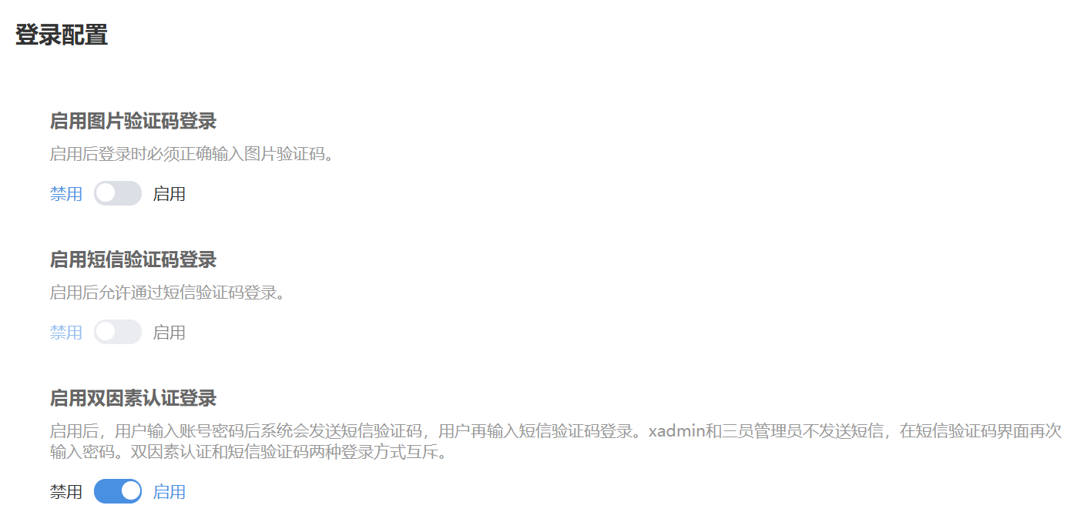  用户登录需要输入验证码才能正常登录  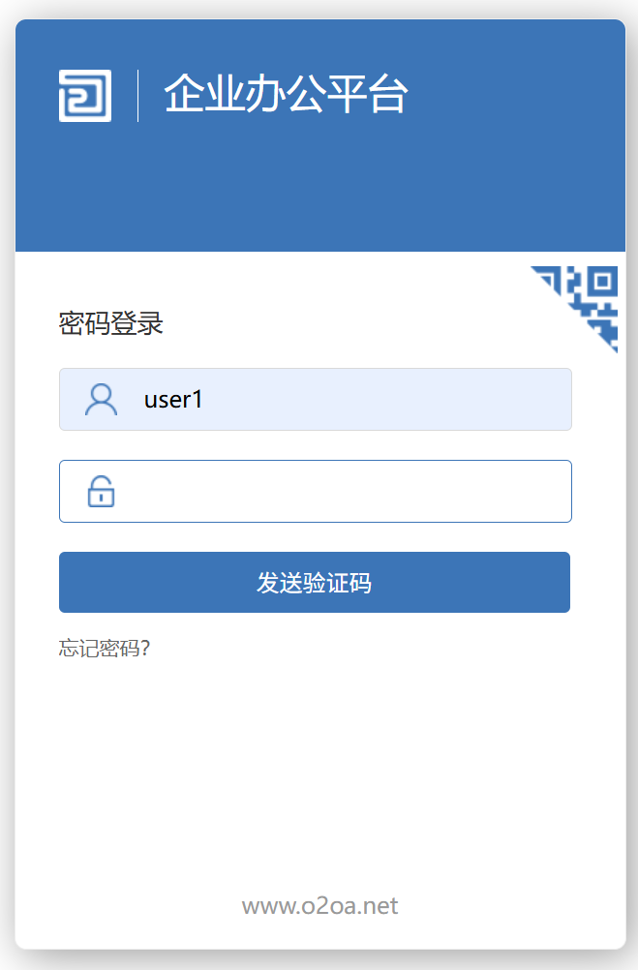 |  | 通过
2 | 用户仅输入密码（不输入验证码），提交登录请求，验证登录是否正常； |  |  | 登录失败 |  |  | 登录失败，提示用户输入正确的手机验证码  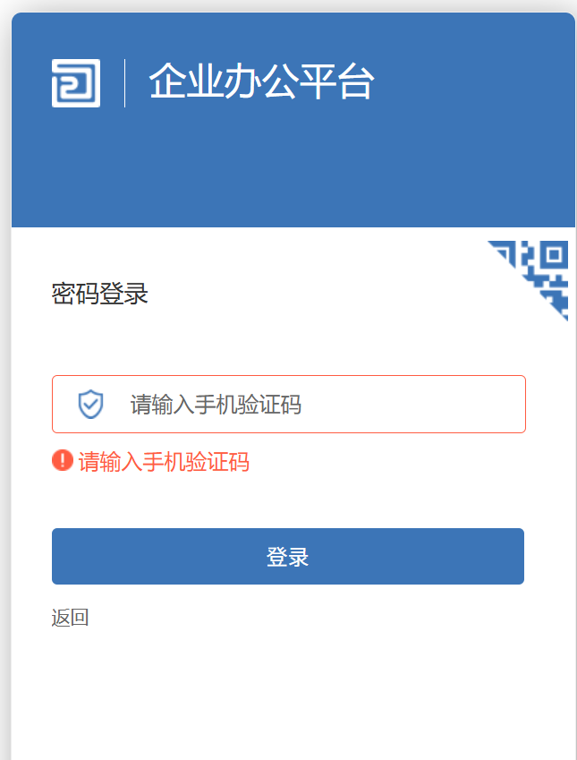 |  | 通过
执行状态 |  | 已执行 |  |  | 测试时间 |  | 2026.8.14
测试人员 |  | 李鑫 |  |  | 监测人员 |  | 陈鹏
问题单标识 |  | /
备注 |  | /

测试用例名称 |  |  | 鉴别信息安全保护 |  |  | 标 识 |  | IS_YL_WHDL_2
追踪关系 |  |  | 软件测试依据：安全测评大纲  测试需求分析：3.2.1.2 用户登录  测试需求标识：IS_XQ_WHDL
测试用例综述 |  |  | 验证鉴别信息保护符合安全性要求
用例初始化 |  |  | 软件服务正常启动
前提和约束 |  |  | 在服务器上程序正确安装，软件运行正确。
测试步骤
序号 | 输入及操作 |  |  | 期望结果与评估标准 |  |  | 实测结果 |  | 通过  与否
1 | 使用wireshark工具抓包，检查鉴别信息是否可见，传输是否有加密 |  |  | 鉴别信息不可见，传输有加密 |  |  | 从抓包信息可见，鉴别的信息有加密，密码在传输过程中也有加密。  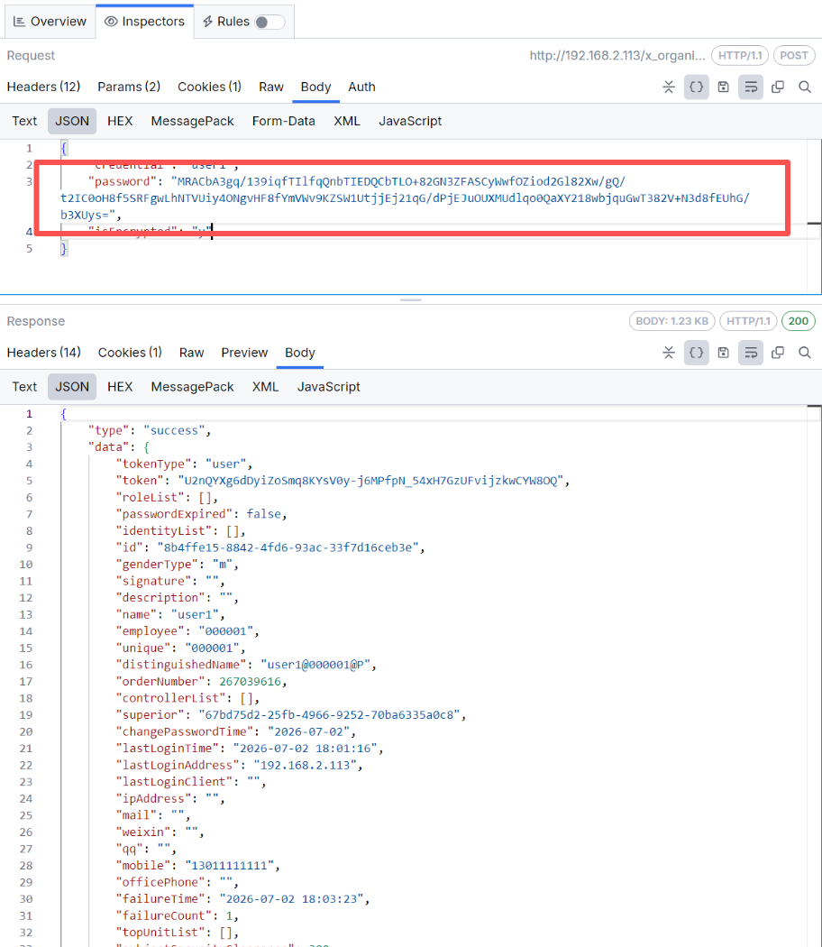 |  | 通过
执行状态 |  | 已执行 |  |  | 测试时间 |  | 2026.8.14
测试人员 |  | 李鑫 |  |  | 监测人员 |  | 陈鹏
问题单标识 |  | /
备注 |  | /

测试用例名称 |  |  | 鉴别失败处理 |  |  | 标 识 |  | IS_YL_WHDL_3
追踪关系 |  |  | 软件测试依据：安全测评大纲  测试需求分析：3.2.1.2 用户登录  测试需求标识：IS_XQ_WHDL
测试用例综述 |  |  | 验证鉴别信息保护符合安全性要求
用例初始化 |  |  | 软件服务正常启动
前提和约束 |  |  | 在服务器上程序正确安装，软件运行正确。
测试步骤
序号 | 输入及操作 |  |  | 期望结果与评估标准 |  |  | 实测结果 |  | 通过  与否
1 | 使用系统管理员设置置连续登录错误次数上限5次，及账号锁定的时长15分钟 |  |  | 设置成功并保存设置 |  |  | 登录错误处理阈值设置成登录错误次数上限5次，账号锁定的时长15分钟；  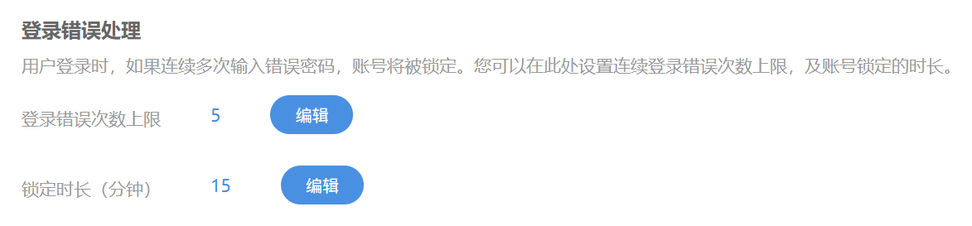 |  | 通过
2 | 尝试输入错误密码4次，检查软件是否可以正常登录。 |  |  | 软件可以正常登录 |  |  | 软件仍可以使用正确账号正常登录。 |  | 通过
3 | 尝试输入错误密码5次，检查软件是否可以正常登录。 |  |  | 用户账号被锁定，无法正常登录 |  |  | 软件提示用户账号已被锁定。  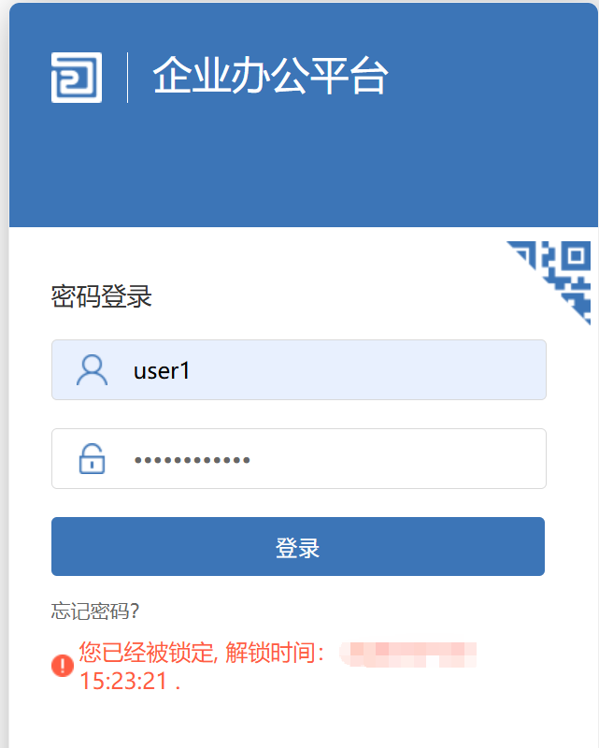 |  | 通过
4 | 用户账号被锁定后，检查15分钟后，用户账号是否能够正常登录。 |  |  | 用户账号能够正常登录。 |  |  | 按设置的时间15分钟后，用户账号能够正常登录。 |  | 通过
执行状态 |  | 已执行 |  |  | 测试时间 |  | 2026.8.14
测试人员 |  | 李鑫 |  |  | 监测人员 |  | 陈鹏
问题单标识 |  | /
备注 |  | /

测试用例名称 |  |  | 鉴别信息加密/存储 |  |  | 标 识 |  | IS_YL_WHDL_4
追踪关系 |  |  | 软件测试依据：安全测评大纲  测试需求分析：3.2.1.2 用户登录  测试需求标识：IS_XQ_WHDL
测试用例综述 |  |  | 验证鉴别信息保护符合安全性要求
用例初始化 |  |  | 软件服务正常启动
前提和约束 |  |  | 在服务器上程序正确安装，软件运行正确。
测试步骤
序号 | 输入及操作 |  |  | 期望结果与评估标准 |  |  | 实测结果 |  | 通过  与否
1 | 使用管理员账号访问软件数据库，查看鉴别信息存储形式； |  |  | 鉴别信息以加密后的信息存储在本地数据库。 |  |  | 鉴别信息以加密后的信息存储在本地数据库。 |  | 通过
2 | 尝试破解存储的鉴别信息（如弱哈希、无盐加密），用破解后的信息登录 |  |  | 无法使用破解后的信息登录。 |  |  | 鉴别信息不存在弱哈希，无盐加密情况，无法被破解。 |  | 通过
执行状态 |  | 已执行 |  |  | 测试时间 |  | 2026.8.14
测试人员 |  | 李鑫 |  |  | 监测人员 |  | 陈鹏
问题单标识 |  | /
备注 |  | /

用户主体绑定
测试用例名称 |  |  | 用户主体绑定安全测试 |  |  | 标 识 |  | IS_YL_WHBD_1
追踪关系 |  |  | 软件测试依据：安全测评大纲  测试需求分析：3.2.1.2 用户登录  测试需求标识：IS_XQ_WHBD
测试用例综述 |  |  | 验证鉴别信息保护符合安全性要求
用例初始化 |  |  | 软件服务正常启动
前提和约束 |  |  | 在服务器上程序正确安装，软件运行正确。
测试步骤
序号 | 输入及操作 |  |  | 期望结果与评估标准 |  |  | 实测结果 |  | 通过  与否
1 | 验证系统中用户发起的流程，流程日志可追溯到所属用户。 |  |  | 流程日志可追溯到所属用户。 |  |  | 用户发起流程，流程日志可追溯流程和用户。  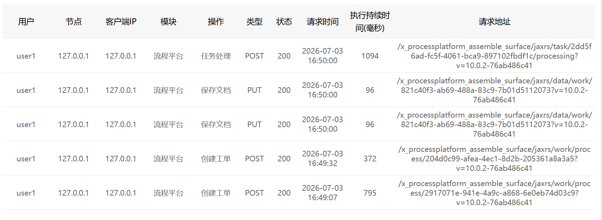 |  | 通过
2 | 登录系统管理员账号，进入日志界面，验证系统进程处理用户请求时，动态关联当前服务请求用户，行为可追溯。 |  |  | 系统进程处理用户请求时，动态关联当前服务请求用户，行为可追溯。 |  |  | 系统日志不仅支持用户登录日志，其他服务请求行为也可追溯。  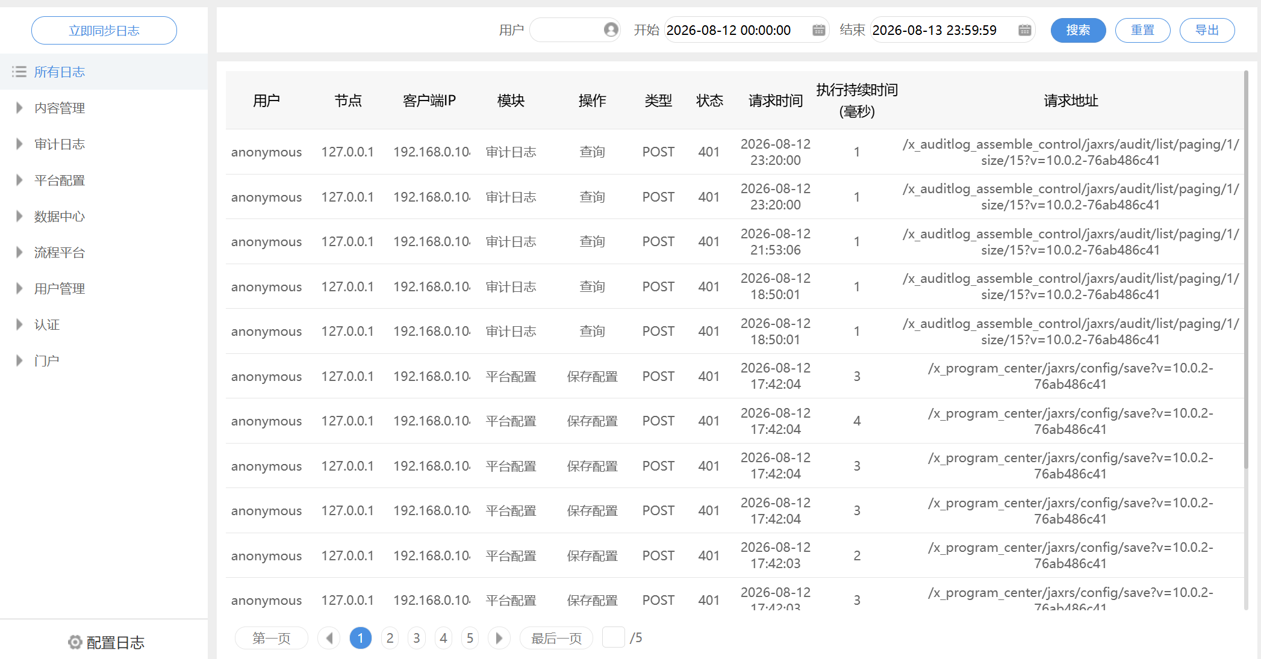 |  | 通过
3
执行状态 |  | 已执行 |  |  | 测试时间 |  | 2026.8.14
测试人员 |  | 李鑫 |  |  | 监测人员 |  | 陈鹏
问题单标识 |  | /
备注 |  | /

抗抵赖

抗原发抵赖
测试用例名称 |  |  | 抗原发抵赖安全测试 |  |  | 标 识 |  | IS_YL_YFDL_1
追踪关系 |  |  | 软件测试依据：安全测评大纲  测试需求分析：3.2.2.1 抗原发抵赖  测试需求标识：IS_XQ_YFDL
测试用例综述 |  |  | 验证软件抗原发抵赖功能符合安全性要求
用例初始化 |  |  | 软件服务正常启动，已新建一个任务流程，已部署对应的角色和人员。
前提和约束 |  |  | 在服务器上程序正确安装，软件运行正确。
测试步骤
序号 | 输入及操作 |  |  | 期望结果与评估标准 |  |  | 实测结果 |  | 通过  与否
1 | 用户user1发起新任务流程，检查系统是否有生成强制性原发证据； |  |  | 系统生成强制性原发证据 |  |  | 用户user1发起任务流程后，系统自动弹出任务提示信息，上面附带时间和流程信息，同时系统日志上可查询到对应的流程日志信息  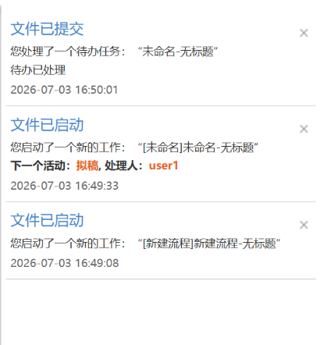 |  | 通过
2 | 用户manager发布公文通知，并在公文通知中附带已读回执，用户user1接收到公文后，提交已读回执；  检查是否能够在发布页面检查到作为选择性证据的已读回执信息。 |  |  | 在发布页面检查到作为选择性证据的已读回执信息。 |  |  | 接收方用户user1接收到公文，并完成已读回执，发布方用户manager在公文发布页面可以看到完成已读回执的用户信息和回执时间信息。 |  | 通过
3 | 检查步骤1和步骤2中的原发证据是否唯一、是否防篡改和不可伪造；是否唯一锁定发送方，证明“数据由该主体发送” |  |  | 证据唯一、防篡改、不可伪造；可唯一锁定发送方 |  |  | 步骤1中作为强制性原发证据的任务提示信息和流程日志为软件自动生成，证据唯一、防篡改、不可伪造；可通过证据锁定发送方；  步骤2中作为选择性原发证明的已读回执同样为软件自动生成，证据唯一、防篡改、不可伪造；可通过证据锁定发送方； |  | 通过
执行状态 |  | 已执行 |  |  | 测试时间 |  | 2026.8.14
测试人员 |  | 李鑫 |  |  | 监测人员 |  | 陈鹏
问题单标识 |  | /
备注 |  | /

抗接收抵赖
测试用例名称 |  |  | 抗接收抵赖安全测试 |  |  | 标 识 |  | IS_YL_JSDL_1
追踪关系 |  |  | 软件测试依据：安全测评大纲  测试需求分析：3.2.2.2 抗接收抵赖  测试需求标识：IS_XQ_JSDL
测试用例综述 |  |  | 验证软件抗接收抵赖功能符合安全性要求
用例初始化 |  |  | 软件服务正常启动，已新建一个任务流程，已部署对应的角色和人员。
前提和约束 |  |  | 在服务器上程序正确安装，软件运行正确。
测试步骤
序号 | 输入及操作 |  |  | 期望结果与评估标准 |  |  | 实测结果 |  | 通过  与否
1 | 用户user1发起新任务流程后，用户manager接收到任务流程，检查系统是否有生成强制性接收证据； |  |  | 系统生成强制性接收证据 |  |  | 用户user1发起任务流程后，系统自动弹出任务提示信息，上面附带时间和流程信息，同时系统日志上可查询到对应的流程日志信息  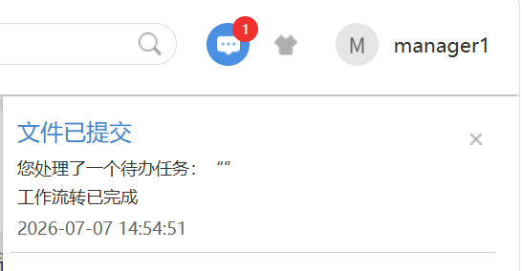  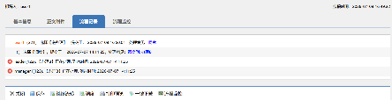 |  | 通过
2 | 用户manager发布公文通知，并在公文通知中附带已读回执，用户user1接收到公文后，提交已读回执；  检查是否能够在发布页面检查到作为选择性证据的已读回执信息。 |  |  | 在发布页面检查到作为选择性证据的已读回执信息。 |  |  | 接收方用户user1接收到公文，并完成已读回执，发布方用户manager在公文发布页面可以看到完成已读回执的用户信息和回执时间信息。 |  | 通过
3 | 检查步骤1和步骤2中的接收证据是否唯一、是否防篡改和不可伪造；是否唯一锁定发送方，证明“数据由该主体接收” |  |  | 证据唯一、防篡改、不可伪造；可唯一锁定接收方 |  |  | 步骤1中作为强制性接收证据的任务提示信息和流程日志为软件自动生成，证据唯一、防篡改、不可伪造；可通过证据锁定接收方；  步骤2中作为选择性接收证明的已读回执同样为软件自动生成，证据唯一、防篡改、不可伪造；可通过证据锁定接收方； |  | 通过
执行状态 |  | 已执行 |  |  | 测试时间 |  | 2026.8.14
测试人员 |  | 李鑫 |  |  | 监测人员 |  | 陈鹏
问题单标识 |  | /
备注 |  | /

自主访问控制

自主访问控制功能
测试用例名称 |  |  | 自主访问控制安全测试 |  |  | 标 识 |  | IS_YL_ZZKZGN_1
追踪关系 |  |  | 软件测试依据：安全测评大纲  测试需求分析：3.2.3.1 自主访问控制功能  测试需求标识：IS_XQ_ZZKZGN
测试用例综述 |  |  | 验证软件自主访问控制功能符合安全性要求
用例初始化 |  |  | 软件服务正常启动。
前提和约束 |  |  | 在服务器上程序正确安装，软件运行正确。
测试步骤
序号 | 输入及操作 |  |  | 期望结果与评估标准 |  |  | 实测结果 |  | 通过  与否
1 | 使用user1登录软件，发起任务流程1，检查user1是否能对该任务流程进行修改和删除操作 |  |  | user1能对该任务流程进行修改和删除操作 |  |  | user1能对该任务流程进行修改和删除操作 |  | 通过
2 | 使用user2登录软件，user2尝试访问任务流程1，验证软件是否拦截，拒绝访问，提示无权限； |  |  | user2无法访问user1创建的任务流程1 |  |  | 在user2界面，无法访问任务流程2，流程对非授权用户不可见 |  | 通过
3 | 退出用户登录，在不登陆用户的情况下，直接访问任务流程1的链接，验证软件是否拦截，拒绝访问，提示无权限； |  |  | 软件拦截匿名用户访问，拒绝访问，提示无权限； |  |  | 软件直接跳转到首页登录页面，软件拦截匿名用户访问，拒绝访问； |  | 通过
执行状态 |  | 已执行 |  |  | 测试时间 |  | 2026.8.14
测试人员 |  | 李鑫 |  |  | 监测人员 |  | 陈鹏
问题单标识 |  | /
备注 |  | /

自主访问控制策略
测试用例名称 |  |  | 自主访问控制策略安全测试 |  |  | 标 识 |  | IS_YL_ZZKZCL_1
追踪关系 |  |  | 软件测试依据：安全测评大纲  测试需求分析：3.2.3.1 自主访问控制策略  测试需求标识：IS_XQ_ZZKZCL
测试用例综述 |  |  | 验证软件自主访问控制策略符合安全性要求
用例初始化 |  |  | 软件服务正常启动。
前提和约束 |  |  | 在服务器上程序正确安装，软件运行正确。
测试步骤
序号 | 输入及操作 |  |  | 期望结果与评估标准 |  |  | 实测结果 |  | 通过  与否
1 | 使用user1登录软件，发起任务流程1，检查user1是否能对该任务流程进行修改和删除操作 |  |  | user1能对该任务流程进行修改和删除操作 |  |  | user1能对该任务流程进行修改和删除操作 |  | 通过
2 | user1将任务流程1只读权限授权给user2，检查user2是否可以读取任务流程1 |  |  | user2成功只读访问，授权生效 |  |  | user2可以查看任务流程1，但是不能修改和删除操作 |  | 通过
3 | user1将任务流程1只读权限和转授权权限授权给user2，检查user2是否可以读取任务流程1，user2是否可以把任务流程1的只读权限转给leader用户 |  |  | user2成功只读访问，授权生效  leader成功只读访问，授权生效 |  |  | user2可以查看任务流程1，但是不能修改和删除操作  user3可以查看任务流程1，但是不能修改和删除操作 |  | 通过
4 | user1将任务流程1只读权限和转授权权限授权给user2，检查user2是否可以读取任务流程1；user1取消user2的只读授权，检查user2是否可以访问任务流程1； |  |  | user2权限被收回，无法访问 |  |  | user1授权成功后，user2成功只读访问，授权生效；user1收回授权，user2不能访问任务流程1. |  | 通过
5 | user1将任务流程1只读权限授权给user2，检查user2对任务流程1进行读、写和删除操作是否正常 |  |  | user2只能进行只读访问，其他权限不生效 |  |  | user2可以查看任务流程1，但是不能修改和删除操作 |  | 通过
执行状态 |  | 已执行 |  |  | 测试时间 |  | 2026.8.14
测试人员 |  | 李鑫 |  |  | 监测人员 |  | 陈鹏
问题单标识 |  | /
备注 |  | /

标记
测试用例名称 |  |  | 标记功能安全测试 |  |  | 标 识 |  | IS_YL_BJ_1
追踪关系 |  |  | 软件测试依据：安全测评大纲  测试需求分析：3.2.4 标记  测试需求标识：IS_XQ_BJ
测试用例综述 |  |  | 验证软件标记功能符合安全性要求
用例初始化 |  |  | 软件服务正常启动。
前提和约束 |  |  | 在服务器上程序正确安装，软件运行正确。
测试步骤
序号 | 输入及操作 |  |  | 期望结果与评估标准 |  |  | 实测结果 |  | 通过  与否
1 | 软件的普通用户由系统管理员指定注册，验证注册过程中是否对用户进行了标记。 |  |  | 注册过程中对用户进行了标记。 |  |  | 软件系统管理员在注册过程中已对普通用户进行了标记，分为义务、内部、一般、重要级别  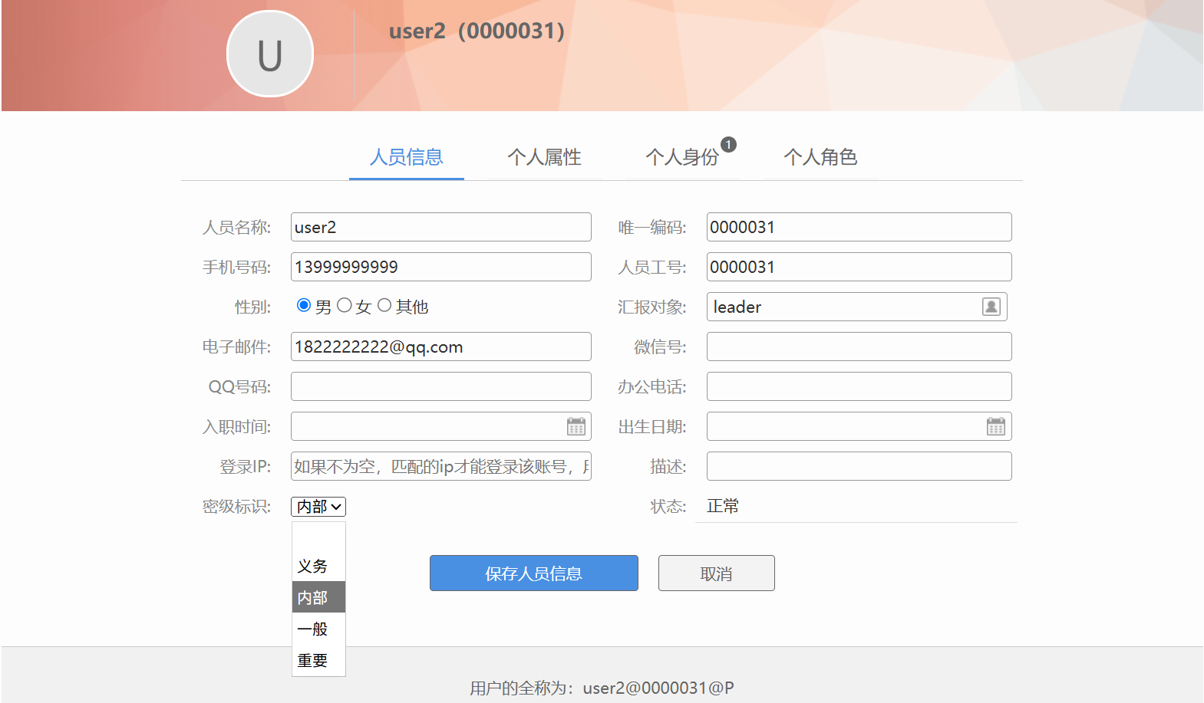 |  | 通过
2 | 验证标记操作仅允许系统管理员通过专用注册界面执行 |  |  | 标记操作仅允许系统管理员通过专用注册界面执行 |  |  | 标记操作仅允许系统管理员通过专用注册界面执行 |  | 通过
3 | 标记完成了，登录该用户，验证普通用户/非授权账户是否可以执行主体标记，标记内容为系统定义的合法敏感级 |  |  | 普通用户/非授权账户不可以执行主体标记 |  |  | 经测试，只有管理员才能对用户进行主体标记，标记内容为系统定义的合法敏感级（义务、内部、一般、重要级别） |  | 通过
4 | 系统数据、文件、业务记录进入系统受控范围时，验证系统自动生成默认敏感标记 |  |  | 系统自动生成客体默认敏感标记 |  |  | 软件未对系统数据、文件、业务记录等客体进行标记，功能未实现 |  | 不通过
5 | 验证系统支持安全专用界面手动修改指定客体标记 |  |  | 系统支持安全专用界面手动修改指定客体标记 |  |  | 软件未对系统数据、文件、业务记录等客体进行标记，功能未实现 |  | 不通过
6 | 验证系统禁止普通用户创建 / 修改 / 删除客体敏感标记 |  |  | 系统禁止普通用户创建 / 修改 / 删除客体敏感标记 |  |  | 软件未对系统数据、文件、业务记录等客体进行标记，功能未实现 |  | 不通过
7 | 验证系统中标记与客体绑定，不可脱离客体存在 |  |  | 系统中标记与客体绑定 |  |  | 软件未对系统数据、文件、业务记录等客体进行标记，功能未实现 |  | 不通过
8 | 验证主体、客体必须使用同一套敏感标记规则 |  |  | 主体、客体必须使用同一套敏感标记规则 |  |  | 软件只针对主体进行了标记，未对客户进行标记 |  | 不通过
执行状态 |  | 已执行 |  |  | 测试时间 |  | 2026.8.14
测试人员 |  | 李鑫 |  |  | 监测人员 |  | 陈鹏
问题单标识 |  | PT_S2601_3
备注 |  | /

强制访问控制

强制访问控制功能
测试用例名称 |  |  | 单条强制访问控制策略 |  |  | 标 识 |  | IS_YL_QZFWGN_1
追踪关系 |  |  | 软件测试依据：安全测评大纲  测试需求分析：3.2.5.1 强制访问控制功能  测试需求标识：IS_XQ_QZFWGN
测试用例综述 |  |  | 验证软件强制访问控制功能符合安全性要求
用例初始化 |  |  | 软件服务正常启动。
前提和约束 |  |  | 在服务器上程序正确安装，软件运行正确。
测试步骤
序号 | 输入及操作 |  |  | 期望结果与评估标准 |  |  | 实测结果 |  | 通过  与否
1 | 软件定义的安全级别由低到高分别为义务，内部，一般，重要4个级别，使用系统安全员账号配置一条强制访问控制策略：安全级别为"内部"的主体只能访问安全级别不高于"内部"的客体 |  |  | 单条强制访问控制策略配置正常 |  |  | 强制访问控制策略配置正常 |  | 通过
2 | 使用安全级别为 "内部" 的用户账号登录系统，尝试访问安全级别为义务，内部，一般，重要的客体 |  |  | 用户可访问安全级别为义务，内部的客体，用户不可访问安全级别为一般，重要的客体 |  |  | 因客体安全级别标记功能未实现，用户可访问所有级别的客体。 |  | 不通过
执行状态 |  | 已执行 |  |  | 测试时间 |  | 2026.8.14
测试人员 |  | 李鑫 |  |  | 监测人员 |  | 陈鹏
问题单标识 |  | PT_S2601_3
备注 |  | /

测试用例名称 |  |  | 多条强制访问控制策略 |  |  | 标 识 |  | IS_YL_QZFWGN_2
追踪关系 |  |  | 软件测试依据：安全测评大纲  测试需求分析：3.2.5.1 强制访问控制功能  测试需求标识：IS_XQ_QZFWGN
测试用例综述 |  |  | 验证软件强制访问控制功能符合安全性要求
用例初始化 |  |  | 软件服务正常启动。
前提和约束 |  |  | 在服务器上程序正确安装，软件运行正确。
测试步骤
序号 | 输入及操作 |  |  | 期望结果与评估标准 |  |  | 实测结果 |  | 通过  与否
1 | 系统安全员配置两条策略：  策略 1：部门 A 的用户只能访问部门 A 的资源  策略 2：安全级别为"内部"的用户只能访问不高于"内部"的资源 |  |  | 强制访问控制策略配置正常 |  |  | 强制访问控制策略配置正常 |  | 通过
2 | 创建属于部门 A、安全级别为 "内部" 的用户账号 |  |  | 用户账号创建成功 |  |  | 用户账号创建成功 |  | 通过
3 | 尝试访问部门 A、安全级别 "内部" 的资源，检查访问是否成功，策略是否生效； |  |  | 用户账号可以访问部门 A、安全级别 "内部" 的资源 |  |  | 用户账号可以访问部门 A、安全级别 "内部" 的资源 |  | 通过
4 | 尝试访问部门 A、安全级别 "一般" 的资源，检查访问是否成功，策略是否生效； |  |  | 用户账号不能访问部门A、安全级别 "一般" 的资源 |  |  | 因客体安全级别标记功能未实现，用户账号可以访问部门A、安全级别 "一般"的资源 |  | 不通过
5 | 尝试访问部门 B、安全级别 "内部" 的资源，检查访问是否成功，策略是否生效； |  |  | 用户账号不能访问部门B、安全级别 "内部" 的资源， |  |  | 因客体安全级别标记功能未实现，用户账号可以访问部门B、安全级别 "内部" 的资源， |  | 不通过
执行状态 |  | 已执行 |  |  | 测试时间 |  | 2026.8.14
测试人员 |  | 李鑫 |  |  | 监测人员 |  | 陈鹏
问题单标识 |  | PT_S2601_3
备注 |  | /

测试用例名称 |  |  | 冲突的强制访问控制策略配置 |  |  | 标 识 |  | IS_YL_QZFWGN_3
追踪关系 |  |  | 软件测试依据：安全测评大纲  测试需求分析：3.2.5.1 强制访问控制功能  测试需求标识：IS_XQ_QZFWGN
测试用例综述 |  |  | 验证软件强制访问控制功能符合安全性要求
用例初始化 |  |  | 软件服务正常启动。
前提和约束 |  |  | 在服务器上程序正确安装，软件运行正确。
测试步骤
序号 | 输入及操作 |  |  | 期望结果与评估标准 |  |  | 实测结果 |  | 通过  与否
1 | 使用系统安全员账号配置两条策略：  策略 1：安全级别为"内部"的用户可以访问高于"内部"的资源  策略 2：安全级别为"内部"的用户只能访问不高于"内部"的资源 |  |  | 强制访问控制策略配置冲突，策略配置失败 |  |  | 策略1配置成功后，配置策略2失败，软件提示“策略配置冲突” |  | 通过
执行状态 |  | 已执行 |  |  | 测试时间 |  | 2026.8.14
测试人员 |  | 李鑫 |  |  | 监测人员 |  | 陈鹏
问题单标识 |  | /
备注 |  | /

测试用例名称 |  |  | 未授权用户修改强制访问控制策略 |  |  | 标 识 |  | IS_YL_QZFWGN_4
追踪关系 |  |  | 软件测试依据：安全测评大纲  测试需求分析：3.2.5.1 强制访问控制功能  测试需求标识：IS_XQ_QZFWGN
测试用例综述 |  |  | 验证软件强制访问控制功能符合安全性要求
用例初始化 |  |  | 软件服务正常启动。
前提和约束 |  |  | 在服务器上程序正确安装，软件运行正确。
测试步骤
序号 | 输入及操作 |  |  | 期望结果与评估标准 |  |  | 实测结果 |  | 通过  与否
1 | 使用普通用户账号登录系统，尝试访问强制访问控制策略配置页面，验证用户无法访问策略配置页面 |  |  | 用户无法访问策略配置页面 |  |  | 使用普通用户账号登录系统，同时访问强制访问控制策略配置页面，软件提示403错误； |  | 通过
2 | 验证系统是否记录未授权访问审计日志。 |  |  | 系统是否记录未授权访问审计日志 |  |  | 在安全管理员页面，软件有记录普通用户账号失败的日志信息 |  | 通过
执行状态 |  | 已执行 |  |  | 测试时间 |  | 2026.8.14
测试人员 |  | 李鑫 |  |  | 监测人员 |  | 陈鹏
问题单标识 |  | /
备注 |  | /

强制访问控制的范围
测试用例名称 |  |  | 强制访问控制作用范围 |  |  | 标 识 |  | IS_YL_QZFWFW_1
追踪关系 |  |  | 软件测试依据：安全测评大纲  测试需求分析：3.2.5.2 强制访问控制的范围  测试需求标识：IS_XQ_QZFWFW
测试用例综述 |  |  | 验证软件强制访问控制范围符合安全性要求
用例初始化 |  |  | 软件服务正常启动。
前提和约束 |  |  | 在服务器上程序正确安装，软件运行正确。
测试步骤
序号 | 输入及操作 |  |  | 期望结果与评估标准 |  |  | 实测结果 |  | 通过  与否
1 | 定义主体范围为"部门A的用户"，创建属于部门 A 的用户 user-a 和属于部门 B 的用户user-b，安全级别为内部。 |  |  | 策略配置生效，两个用户创建成功 |  |  | 策略配置生效，两个用户创建成功 |  | 通过
2 | 将将主体作用的客体被测文件设置安全级别为"一般"，分别使用user-a和user-b访问文件，检查用户user-a和用户user-b是否受强制访问控制； |  |  | user-a受强制访问控制，user-b不受强制访问控制 |  |  | user-a受强制访问控制，无法访问一般级别的被测文件，user-b不受强制访问控制，可以访问一般级别的被测文件。 |  | 通过
3 | 定义客体范围为 "目录A下的所有文件"，在目录A下创建文件File1，在目录B下创建文件File2；为文件 File1和File2设置安全级别为 "重要" |  |  | 策略配置生效，两个文件创建和设置成功 |  |  | 策略配置生效，两个文件创建成功，安全级别设置成功 |  | 通过
4 | 使用安全级别为"公开"的用户访问这两个文件，验证用户无法访问目录 A 下的文件File1；可以正常访问目录 B 下的文件File2 |  |  | 用户无法访问目录 A 下的文件File1；可以正常访问目录 B 下的文件File2 |  |  | 用户无法访问目录 A 下的文件File1；可以正常访问目录 B 下的文件File2 |  | 通过
5 | 定义强制访问控制范围不包括系统管理员账号；验证使用系统管理员账号是否可访问安全级别为"重要"的文件； |  |  | 系统管理员账号不受强制访问控制限制，可以正常访问文件； |  |  | 系统管理员账号不受强制访问控制限制，可以正常访问文件；  系统记录系统管理员的访问操作审计日志； |  | 通过
执行状态 |  | 已执行 |  |  | 测试时间 |  | 2026.8.14
测试人员 |  | 李鑫 |  |  | 监测人员 |  | 陈鹏
问题单标识 |  | /
备注 |  | /

权限分离与最小授权
测试用例名称 |  |  | 权限分离与最小授权 |  |  | 标 识 |  | IS_YL_QXFL_1
追踪关系 |  |  | 软件测试依据：安全测评大纲  测试需求分析：3.2.5.2 强制访问控制的范围  测试需求标识：IS_XQ_QZFWFW
测试用例综述 |  |  | 验证软件强制访问控制范围符合安全性要求
用例初始化 |  |  | 软件服务正常启动。
前提和约束 |  |  | 在服务器上程序正确安装，软件运行正确。
测试步骤
序号 | 输入及操作 |  |  | 期望结果与评估标准 |  |  | 实测结果 |  | 通过  与否
1 | 验证系统管理员权限范围； |  |  | 系统管理员权限正常 |  |  | 1. 可以正常创建、删除、修改普通用户账号  2. 可以正常配置系统网络参数  3. 无法配置强制访问控制策略  4. 无法查看和删除审计日志 |  | 通过
2 | 验证系统安全员权限范围； |  |  | 系统安全员权限正常 |  |  | 1. 可以正常配置强制访问控制策略  2. 可以正常设置主客体安全级别  3. 无法创建普通用户账号  4. 无法查看和删除审计日志 |  | 通过
3 | 验证系统审计员权限范围； |  |  | 系统审计员权限范围正常 |  |  | 1. 可以正常查看和导出审计日志  2. 无法删除审计日志  3. 无法创建普通用户账号  4. 无法配置强制访问控制策略 |  | 通过
4 | 使用系统管理员账号尝试修改系统安全员的密码，验证操作是否被拒绝，系统是否记录越界操作的审计日志 |  |  | 修改操作被拒绝，系统记录越界操作的审计日志 |  |  | 修改操作被拒绝，系统记录越界操作的审计日志 |  | 通过
5 | 使用系统安全员账号尝试修改系统审计员的权限，验证操作是否被拒绝，系统是否记录越界操作的审计日志 |  |  | 修改操作被拒绝，系统记录越界操作的审计日志 |  |  | 修改操作被拒绝，系统记录越界操作的审计日志 |  | 通过
6 | - 检查系统管理员是否拥有超出系统管理所需的权限，不存在权限冗余或过度授权的情况；  - 检查系统安全员是否拥有超出安全管理所需的权限，不存在权限冗余或过度授权的情况；  - 检查系统审计员是否拥有超出审计管理所需的权限，不存在权限冗余或过度授权的情况； |  |  | 1. 三个角色均仅拥有完成各自任务所需的最小权限  2. 不存在权限冗余或过度授权的情况 |  |  | 1. 三个角色均仅拥有完成各自任务所需的最小权限  2. 不存在权限冗余或过度授权的情况 |  | 通过
执行状态 |  | 已执行 |  |  | 测试时间 |  | 2026.8.14
测试人员 |  | 李鑫 |  |  | 监测人员 |  | 陈鹏
问题单标识 |  | /
备注 |  | /

安全审计

安全审计内容
测试用例名称 |  |  | 安全审计内容 |  |  | 标 识 |  | IS_YL_AQSJ_1
追踪关系 |  |  | 软件测试依据：安全测评大纲  测试需求分析：3.2.6 安全审计  测试需求标识：IS_XQ_AQSJ
测试用例综述 |  |  | 验证软件安全审计内容符合安全性要求
用例初始化 |  |  | 软件服务正常启动。
前提和约束 |  |  | 在服务器上程序正确安装，软件运行正确。
测试步骤
序号 | 输入及操作 |  |  | 期望结果与评估标准 |  |  | 实测结果 |  | 通过  与否
1 | 使用普通用户账号执行以下操作：登录系统-修改自身密码-退出系统；用户尝试使用错误的密码登录；  使用系统审计员账号查看审计日志； |  |  | 用户所有操作均生成对应的审计记录；  每条记录包含：事件时间、用户名、操作类型、操作结果、源IP地址  3. 登录失败操作（如密码错误）也被完整记录 |  |  | 用户所有操作均生成对应的审计记录；  每条记录包含：事件时间、用户名、操作类型、操作结果、源IP地址  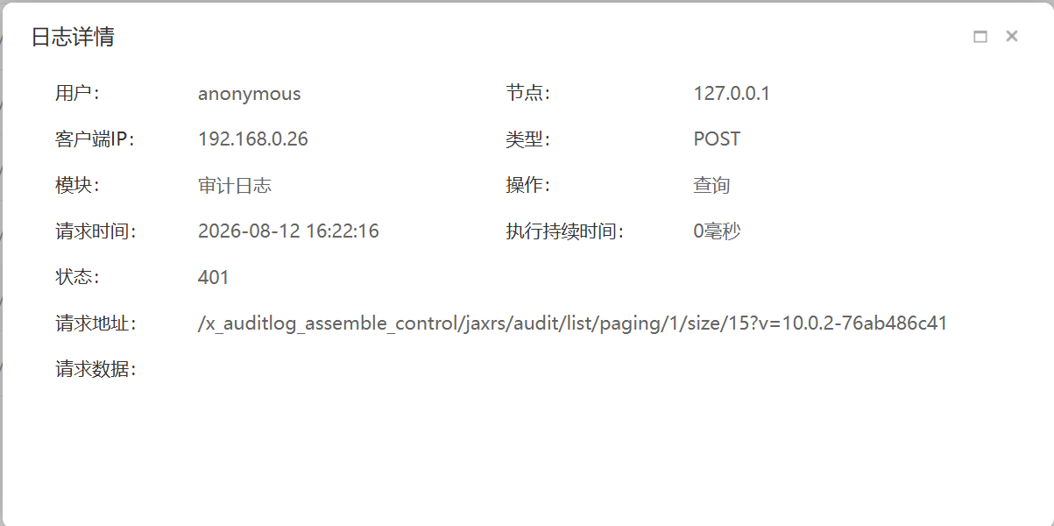  3. 登录失败操作（如密码错误）也被完整记录 |  | 通过
2 | 使用系统管理员账号执行以下操作：  为用户user1授予文件File1的读权限；  修改用户user1对文件File1的权限为读写；  撤销用户user1对文件File1的所有权限；  使用安全审计员账号查看审计日志。 |  |  | 1. 所有权限变更操作均生成审计记录  2. 记录包含：操作人、操作时间、被授权用户、客体对象、权限变更前后内容、操作结果 |  |  | 1.所有权限变更操作均生成审计记录  2. 记录包含：操作人、操作时间、被授权用户、客体对象、权限变更前后内容、操作结果  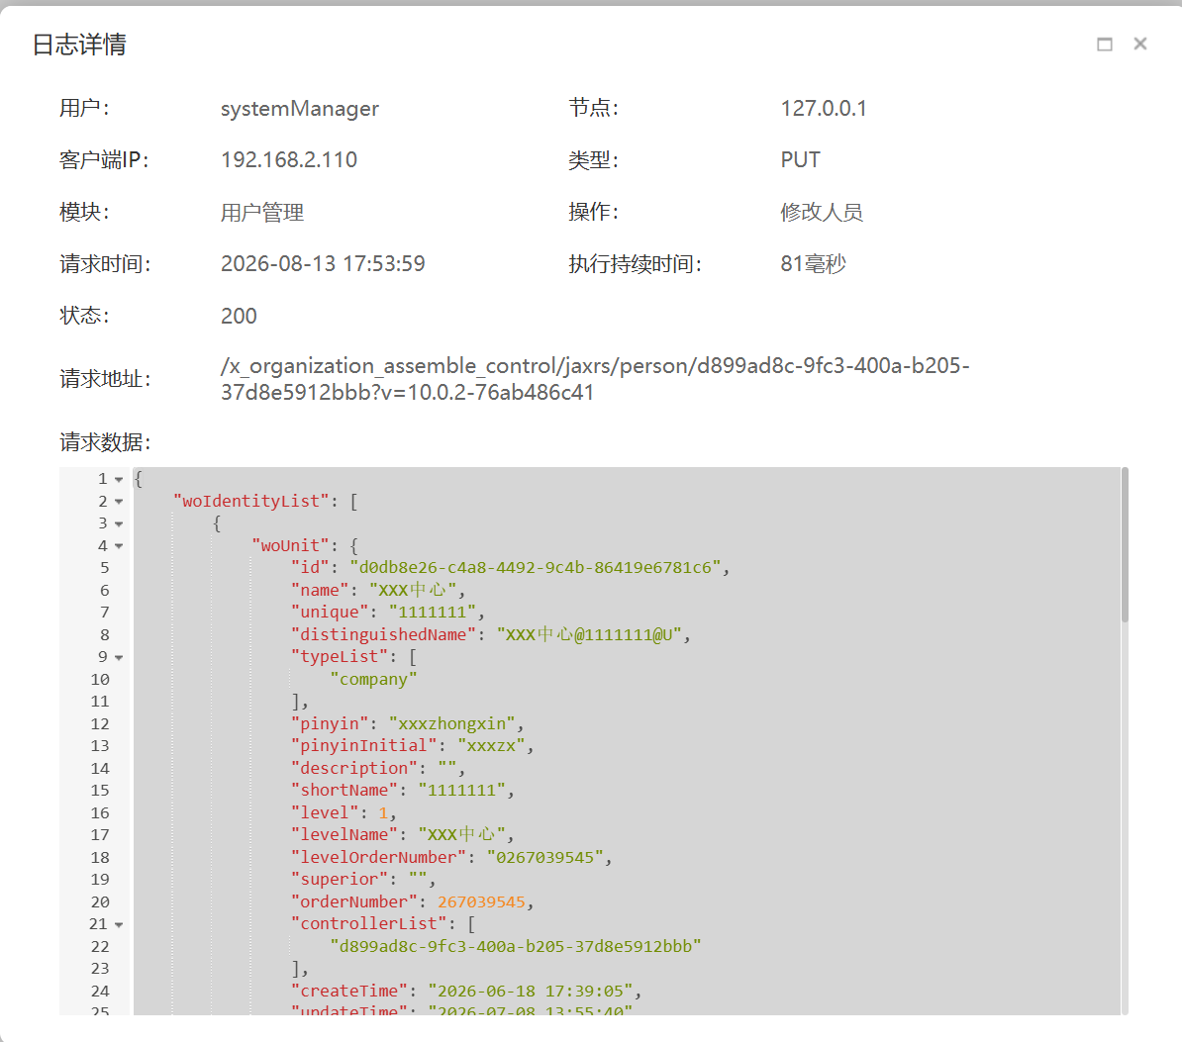 |  | 通过
3 | 使用系统安全员账号执行以下操作：  为用户user2设置安全级别为 "内部"；  为用户manager设置安全级别为 "重要"；  配置一条强制访问控制策略；  删除一条强制访问控制策略；  使用安全审计员账号查看审计日志。 |  |  | 1. 所有安全级别设置、策略配置与删除操作均被审计；  2. 记录包含安全级别信息及策略匹配结果； |  |  | 1. 所有安全级别设置、策略配置与删除操作均被审计；  2. 记录包含安全级别信息及策略匹配结果； |  | 通过
4 | 使用普通用户账号执行以下操作：  输入错误密码登录系统（连续 3 次）；  尝试访问无权限的文件File2；  尝试修改其他用户的权限；  使用安全审计员账号查看审计日志 |  |  | 1. 所有失败的操作尝试均生成审计记录  2. 记录包含失败原因及详细操作信息 |  |  | 1. 所有失败的操作尝试均生成审计记录  2. 记录包含失败原因及详细操作信息 |  | 通过
5 | 1. 使用系统管理员账号执行以下操作：  - 重启应用服务  - 备份系统数据  - 恢复系统数据  - 修改系统时间  2. 使用安全审计员账号查看审计日志 |  |  | 1. 所有关键系统操作均生成审计记录  2. 不存在关键操作未被审计的情况 |  |  | 1. 所有关键系统操作均生成审计记录  2. 不存在关键操作未被审计的情况 |  | 通过
执行状态 |  | 已执行 |  |  | 测试时间 |  | 2026.8.14
测试人员 |  | 李鑫 |  |  | 监测人员 |  | 陈鹏
问题单标识 |  | /
备注 |  | /

安全审计处理

测试用例名称 |  |  | 安全审计处理 |  |  | 标 识 |  | IS_YL_AQSJ_2
追踪关系 |  |  | 软件测试依据：安全测评大纲  测试需求分析：3.2.6 安全审计  测试需求标识：IS_XQ_AQSJ
测试用例综述 |  |  | 验证软件安全审计处理方法符合安全性要求
用例初始化 |  |  | 软件服务正常启动。
前提和约束 |  |  | 在服务器上程序正确安装，软件运行正确。
测试步骤
序号 | 输入及操作 |  |  | 期望结果与评估标准 |  |  | 实测结果 |  | 通过  与否
1 | 1. 执行一次用户登录操作  2. 查看生成的审计记录  3. 检查记录是否包含以下字段：  - 事件发生的日期和时间  - 事件类型  - 事件主体（用户 ID、进程 ID）  - 事件客体（文件、数据库表等）  - 事件结果（成功 / 失败）  - 源 IP 地址  - 审计记录 ID |  |  | 审计记录包含所有要求的字段，无缺失 |  |  | 审计记录包含所有要求的字段，无缺失 |  | 通过
2 | 1. 配置报警规则：连续 5 次登录失败触发实时报警  2. 使用用户user1账号连续输入5次错误密码  3. 检查系统报警情况 |  |  | 1. 第 5 次登录失败后立即生成实时报警  2. 报警信息包含：用户 ID、源 IP 地址、失败次数、事件时间  3. 报警通过预设渠道（如系统弹窗、邮件）发送给指定人员 |  |  | 软件生成实时告警，并通过邮件发送到指定邮箱； |  | 通过
3 | 1. 配置异常检测规则：非工作时间（23:00-06:00）登录系统为异常行为  2. 修改系统时间为凌晨 2:00  3. 使用用户 D 账号登录系统  4. 查看系统异常检测结果 |  |  | 1. 系统检测到该登录行为为异常  2. 生成异常事件记录并标记风险等级  3. 触发相应的报警机制 |  |  | 软件检测到行为异常，并通过邮件将异常时间发送到指定邮箱； |  | 通过
4 | 1. 执行一次正常操作，但该操作符合某条异常检测规则  2. 查看系统是否生成异常报警  3. 手动标记该事件为正常操作  4. 再次执行相同操作 |  |  | 1. 第一次操作生成异常报警  2. 手动标记后，系统记录该标记信息 |  |  | 软件生成异常报警，手动标记后，系统记录该标记信息，再次执行操作无异常报警； |  | 通过
5 | 1. 使用系统审计员账号登录系统  2. 按事件时间范围查询最近 24 小时的审计日志  3. 按事件类型查询所有登录相关的审计日志 |  |  | 1. 系统返回符合条件的审计记录  2. 记录显示完整、准确  3. 支持按事件类型查询审计日志； |  |  | 1. 系统返回符合条件的审计记录  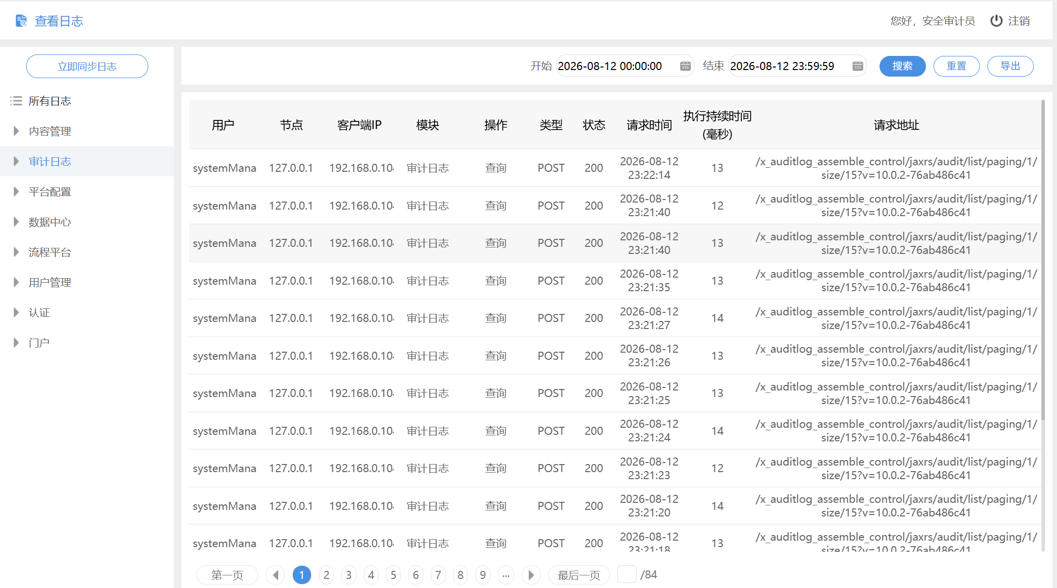  2. 记录显示完整、准确  3. 软件支持按事件类型查询审计日志；  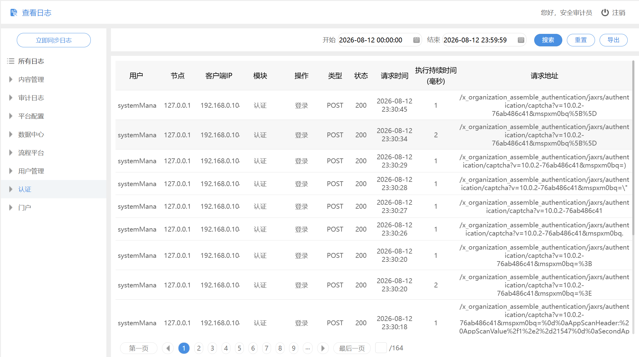 |  | 通过
6 | 1. 使用系统安全员账号登录系统  2. 尝试查询所有审计日志  3. 尝试查询与强制访问控制相关的审计日志 |  |  | 1. 无法查询所有审计日志  2. 查阅范围受到严格限制 |  |  | 系统安全员无法查询任何审计日志相关的内容  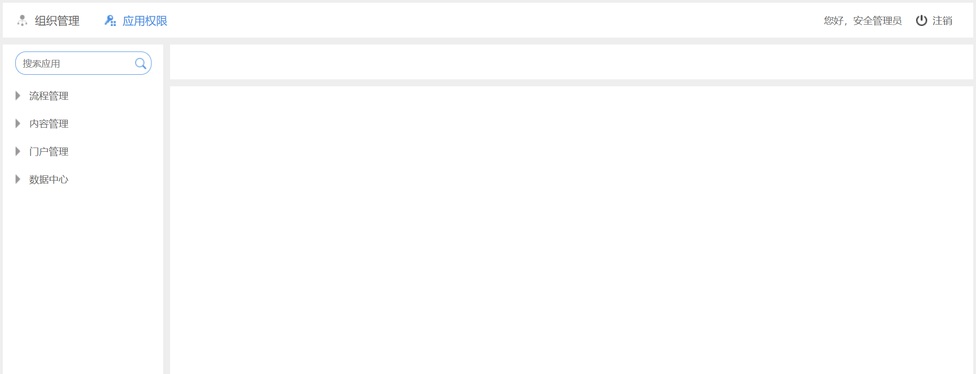 |  | 通过
7 | 1. 使用系统审计员账号登录系统  2. 将查询结果导出为Excel |  |  | 1. 系统返回符合所有条件的审计记录  2. 导出文件内容与查询结果一致  3. 导出操作被记录审计日志 |  |  | 系统可导致审计日志，导出文件内容与查询结果一致，导出日志操作被记录；  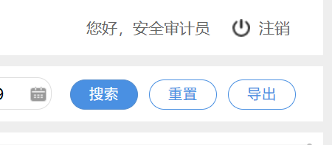 |  | 通过
8 | 1. 使用普通用户账号user1登录系统  2. 尝试访问审计日志查询页面 |  |  | 1. 无法访问审计日志查询页面  2. 系统记录未授权查阅审计日志的尝试 |  |  | 普通用户账号无法访问审计日志页面 |  | 通过
9 | 1. 使用系统管理员账号登录系统  2. 尝试修改审计事件配置  3. 使用普通用户账号尝试修改审计事件配置 |  |  | 1. 系统管理员和普通用户均无法修改审计事件配置  2. 只有系统审计员有权限修改  3. 所有修改尝试均被记录审计日志 |  |  | 系统管理员和普通用户均无法修改审计事件配置，只有系统审计员有权限修改 |  | 通过
10 | 1. 使用系统管理员账号登录操作系统  2. 尝试修改审计日志文件的内容  3. 尝试删除审计日志文件  4. 尝试覆盖审计日志文件 |  |  | 1. 无法修改、删除或覆盖审计日志文件  2. 系统提示权限不足  3. 所有尝试操作均被记录审计日志 |  |  | 日志文件无法修改、删除或覆盖  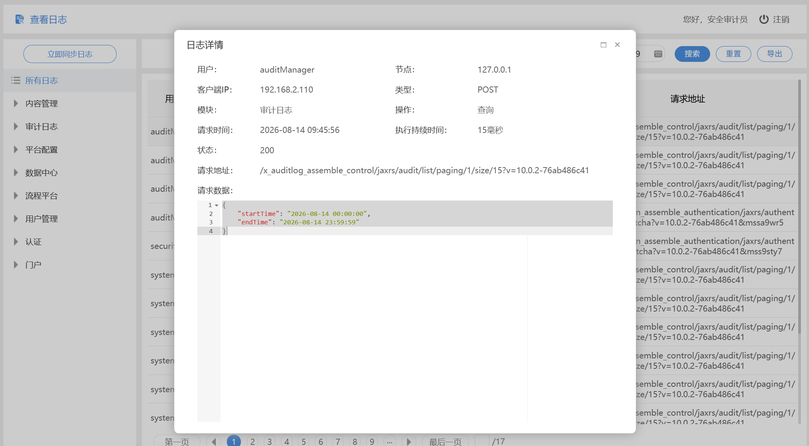 |  | 通过
13 | 1. 正常生成若干审计日志  2. 模拟应用系统崩溃  3. 重启应用系统  4. 检查审计日志是否完整 |  |  | 1. 系统崩溃前的审计日志完整保存  2. 重启后系统继续正常生成审计日志  3. 无审计数据丢失 |  |  | 审计日志完整保存，重启后系统继续正常生成审计日志，无审计数据丢失 |  | 通过
执行状态 |  | 已执行 |  |  | 测试时间 |  | 2026.8.14
测试人员 |  | 李鑫 |  |  | 监测人员 |  | 陈鹏
问题单标识 |  | /
备注 |  | /

用户数据完整性保护
测试用例名称 |  |  | 用户数据完整性保护 |  |  | 标 识 |  | IS_YL_SJWZX_1
追踪关系 |  |  | 软件测试依据：安全测评大纲  测试需求分析：3.2.7 用户数据完整性保护  测试需求标识：IS_XQ_SJWZX
测试用例综述 |  |  | 验证软件用户数据完整性保护符合安全性要求
用例初始化 |  |  | 软件服务正常启动。
前提和约束 |  |  | 在服务器上程序正确安装，软件运行正确。
测试步骤
序号 | 输入及操作 |  |  | 期望结果与评估标准 |  |  | 实测结果 |  | 通过  与否
1 | 用户公开数据的传输保护：  1. 用户user1上传一张公开头像图片到系统；  2. 用户user2从系统下载该头像图片；  3. 对比上传和下载的图片MD5值 |  |  | 系统对所有网络传输的用户公开数据进行完整性检测 |  |  | 1. 上传和下载过程顺利完成；  2. 两张图片MD5值完全一致；  3. 系统记录数据传输成功的审计日志 |  | 通过
2 | 用户公开数据的传输保护：  1. 用户A上传一个100MB的公开文档；  2. 传输到50%时断开网络连接；  3. 恢复网络后查看系统中的文件状态； |  |  | 用户公开数据完整性被破坏时，系统能正确识别并拒绝处理 |  |  | 1. 系统检测到文件不完整；  2. 软件自动删除不完整的临时文件；  3. 软件提示用户"上传中断，请重新上传"；  4. 无残留的损坏文件 |  | 通过
3 | 用户一般数据的存储保护：  1. 用户A保存个人系统配置到数据库；  2. 用户A重新登录系统，读取该配置；  3. 对比保存和读取的配置内容 |  |  | 系统对所有存储的用户一般数据进行了完整性检测 |  |  | 1. 配置保存和读取成功；  2. 读取的配置与保存的完全一致；  3. 系统记录数据读取成功的审计日志 |  | 通过
4 | 用户一般数据的存储保护：  1. 用户A保存一条操作日志到数据库；2. 使用数据库客户端直接修改该日志的内容；  3. 用户A尝试查看该操作日志 |  |  | 完整性被破坏时，系统能及时发现并拒绝使用； |  |  | 1. 系统在读取数据时检测到完整性被破坏；  2. 拒绝显示篡改后的日志内容；  3. 提示"数据已损坏，无法查看"；  4. 记录完整性校验失败的审计日志。 |  | 通过
5 | 用户一般数据的传输保护：  1. 前端通过API接口提交用户一般数据；  2. 后端接收并处理数据  3. 对比提交和存储的数据内容 |  |  | 提交和存储的一般数据内容一致； |  |  | 提交和存储的一般数据内容一致； |  | 通过
6 | 用户一般数据的传输保护：  1. 使用Wireshark抓取前端提交一般数据的数据包  2. 修改数据包中的数据内容后重新发送  3. 查看后端的处理结果 |  |  | 系统能正确识别并拒绝处理篡改后的数据 |  |  | 系统能正确识别并拒绝处理篡改后的数据 |  | 通过
7 | 用户重要数据的存储保护：  1. 用户user1修改登录密码，系统将加密后的密码哈希存储到数据库；  2. 查看数据库中是否同时存储了该密码哈希值；  3. 用户user1使用新密码登录系统； |  |  | 系统为存储的用户重要数据（用户密码）设置完整性标签（哈希值） |  |  | 1. 数据库中同时存储了密码和对应的哈希值  2. 用户登录成功  3. 系统记录密码修改和登录成功的审计日志 |  | 通过
8 | 用户重要数据的存储保护：  1. 用户user2的密码存储在数据库中，带有完整性标签（哈希值）  2. 使用数据库客户端直接修改该用户密码；  3. 系统尝试读取并使用该密码； |  |  | 完整性被破坏时，系统能及时发现并采取恢复措施 |  |  | 1. 系统在读取数据时检测到密码和哈希值不匹配；  2. 系统拒绝使用篡改后的密码；  3. 系统立即生成高优先级报警；  4. 系统记录完整性校验失败的审计日志。 |  | 通过
9 | 用户重要数据的传输保护：  1. 用户user1发起登录操作，系统为密码生成哈希值；  2. 哈希值通过网络传输到后端服务器；  3. 后端验证哈希值并处理登录操作，反馈登录。 |  |  | 系统是否为网络传输的用户重要数据（密码）设置完整性标签（哈希值） |  |  | 1. 哈希值验证通过  2. 登录操作处理成功  3. 系统记录登录成功的审计日志 |  | 通过
10 | 用户重要数据的传输保护：  1. 使用Wireshark抓取用户A的登录请求数据包；  2. 修改数据包中的哈希码后重新发送；  3. 查看后端的处理结果； |  |  | 完整性被破坏时，系统能及时发现并采取恢复措施 |  |  | 1. 后端检测到哈希值不匹配，拒绝处理该登录请求  2. 返回"数据异常，请重新操作"的提示  3. 记录完整性校验失败的审计日志 |  | 通过
11 | 用户重要数据的传输保护：  1. 用户user1上传一份重要的个人文档；2. 传输过程中断开网络模拟网络丢包的情况，导致传输失败；3. 查看系统的处理结果；  4. 验证重传的文件和原始文件是否相同。 |  |  | 完整性被破坏时，系统是能及时发现并采取恢复措施（要求用户重新传输文件） |  |  | 1. 系统检测到传输失败和数据不完整；  2. 系统要求用户user1重传文件；  3. 重传完成后，文档完整性验证通过，上传操作成功；  4. 重传的文件和原文件一致； |  | 通过
执行状态 |  | 已执行 |  |  | 测试时间 |  | 2026.8.14
测试人员 |  | 李鑫 |  |  | 监测人员 |  | 陈鹏
问题单标识 |  | /
备注 |  | /

用户数据保密性保护
测试用例名称 |  |  | 用户数据保密性保护 |  |  | 标 识 |  | IS_YL_SJBMX_1
追踪关系 |  |  | 软件测试依据：安全测评大纲  测试需求分析：3.2.8 用户数据保密性保护  测试需求标识：IS_XQ_SJBMX
测试用例综述 |  |  | 验证软件用户数据保密性保护符合安全性要求
用例初始化 |  |  | 软件服务正常启动。
前提和约束 |  |  | 在服务器上程序正确安装，软件运行正确。
测试步骤
序号 | 输入及操作 |  |  | 期望结果与评估标准 |  |  | 实测结果 |  | 通过  与否
1 | 用户重要数据的存储保护：  1. 用户user1修改登录密码；  2. 使用数据库客户端直接查询用户表中的密码字段；  3. 查看密码的存储形式  4. 验证系统中是否存在用户重要数据明文存储的情况 |  |  | 加密算法和密钥强度满足重要数据的安全要求； |  |  | 1. 密码以加盐哈希值的形式存储（如bcrypt、Argon2）  2. 无法从哈希值反推出明文密码  3. 每个用户的盐值唯一  4. 系统不存在用户重要数据明文存储的情况 |  | 通过
2 | 用户重要数据的存储保护：  1. 使用系统管理员账号登录系统  2. 尝试查看用户A的身份证号和银行卡号  3. 尝试通过数据库客户端直接查询重要数据 |  |  | 加密重要数据的访问受到严格的权限控制 |  |  | 1. 系统管理员无法查看用户的敏感重要数据；  2. 数据库客户端查询到的是加密后的密文；  3. 系统记录未授权访问尝试的审计日志； |  | 通过
3 | 用户重要数据的传输保护：  1. 用户user1发起登录操作，系统为密码生成哈希值；  2. 哈希值通过网络传输到后端服务器；使用Wireshark抓包工具抓取传输的数据包  3. 分析抓取的网络数据包。 |  |  | 系统为所有网络传输的用户重要数据设置完整性标签 |  |  | 1. 数据通过TLS协议传输；  2. 数据包中无任何明文的重要数据。 |  | 通过
4 | 用户重要数据的传输保护：  1. 使用Burp Suite配置中间人代理并安装自签名证书  2. 尝试通过代理提交用户密码和银行卡号  3. 分析系统的响应 |  |  | 系统能够有效防止中间人攻击和数据窃取 |  |  | 1. 系统检测到证书无效，立即终止连接  2. 提示"安全连接失败，请检查网络环境"  3. 中间人攻击无法窃取任何重要数据 |  | 通过
执行状态 |  | 已执行 |  |  | 测试时间 |  | 2026.8.14
测试人员 |  | 李鑫 |  |  | 监测人员 |  | 陈鹏
问题单标识 |  | /
备注 |  | /

备份与故障恢复
测试用例名称 |  |  | 备份与故障恢复 |  |  | 标 识 |  | IS_YL_SJBMX_1
追踪关系 |  |  | 软件测试依据：安全测评大纲  测试需求分析：3.2.9 备份与故障恢复  测试需求标识：IS_XQ_BFGZHF
测试用例综述 |  |  | 验证软件备份和故障恢复符合安全性要求
用例初始化 |  |  | 软件服务正常启动。
前提和约束 |  |  | 在服务器上程序正确安装，软件运行正确。
测试步骤
序号 | 输入及操作 |  |  | 期望结果与评估标准 |  |  | 实测结果 |  | 通过  与否
1 | 验证系统是否提供用户有选择地备份重要信息的功能，支持按时间范围等维度选择 |  |  | 系统提供用户有选择地备份重要信息的功能 |  |  | 1. 系统仅备份用户选择的两类数据  2. 备份过程顺利完成，无错误提示  3. 生成对应的备份文件，显示备份时间、数据类型和大小  4. 系统记录备份成功的审计日志  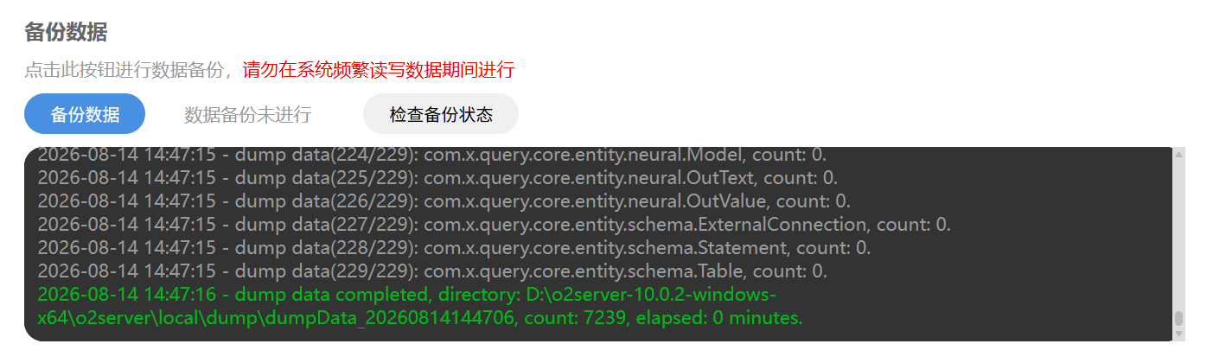 |  | 通过
2 | 验证备份数据是否完整、准确，与原始数据一致 |  |  | 备份数据与原始数据一致 |  |  | 1. 系统备份用户所有个人重要信息  2. 备份数据完整，无遗漏  3. 备份文件MD5值与原始数据计算值一致  4. 系统记录全量备份成功的审计日志 |  | 通过
3 | 1. 用户user1备份项目数据；  2. 用户user1删除系统中部分项目数据；  3. 用户user1进入自我恢复页面；  4. 选择最近的联系人备份进行恢复 |  |  | 恢复后的数据完整可用，与备份时的状态一致 |  |  | 1. 恢复过程顺利完成  2. 所有项目数据被完整恢复  3. 恢复后的项目数据与备份时完全一致  4. 系统记录恢复成功的审计日志  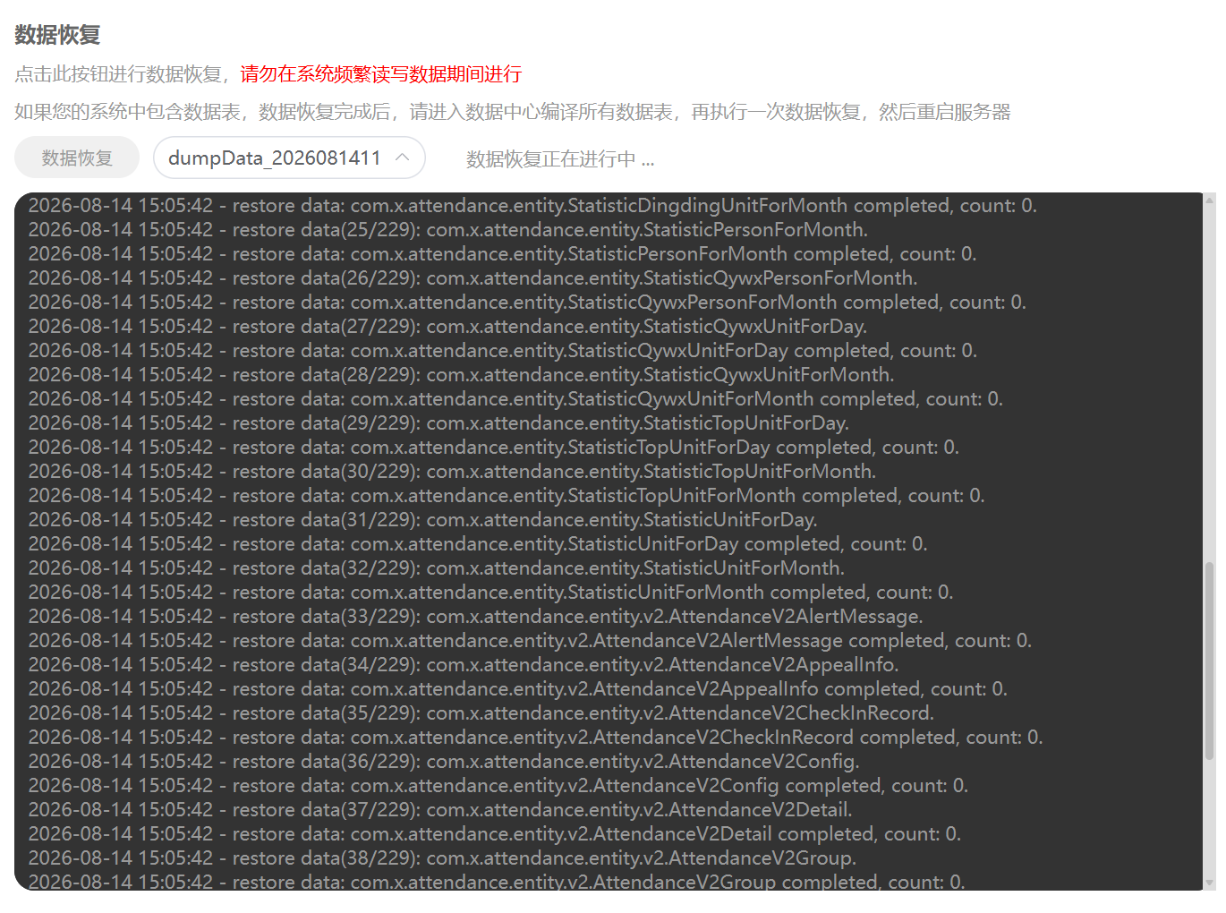 |  | 通过
4 | 1. 用户user1备份项目数据；  2. 用户user1删除系统中部分项目数据；  3. 用户user1进入自我恢复页面，开始执行恢复操作；  4. 恢复进度达到50%时，强制终止应用进程  5. 重启应用后查看数据状态 |  |  | 备份和恢复过程中发生异常时，系统能正确处理，无数据丢失或损坏 |  |  | 1. 系统自动回滚未完成的恢复操作  2. 数据恢复到恢复前的空状态  3. 无部分恢复的脏数据  4. 系统提示用户"恢复失败，请重新操作"  5. 系统记录恢复失败的审计日志 |  | 通过
5 | 1. 配置系统每天凌晨2:00执行增量备份；  2. 修改系统时间为凌晨1:59；等待备份触发；  3. 查看备份记录 |  |  | 系统提供定时对新增信息进行备份的功能 |  |  | 1. 系统在凌晨2:00准时触发增量备份；备份过程顺利完成；  2. 生成对应的增量备份文件  3. 系统记录增量备份成功的审计日志 |  | 通过
6 | 1. 执行一次全量备份  2. 新增10条业务数据，修改5条原有数据  3. 执行一次增量备份  4. 分析增量备份文件的内容  5. 删除已有的部分业务数据，使用该增量备份进行恢复 |  |  | 系统信息丢失或破坏时，能通过增量备份进行恢复，恢复后的数据是否完整、准确，与故障前的状态一致 |  |  | 1. 增量备份文件仅包含新增的10条和修改的5条数据  2. 未变化的数据未被备份  3. 增量备份文件大小远小于全量备份文件  4. 恢复后的数据与备份时完全一致  5. 通过增量备份进行恢复，恢复后的数据是否完整、准确，与故障前的状态一致 |  | 通过
执行状态 |  | 已执行 |  |  | 测试时间 |  | 2026.8.14
测试人员 |  | 李鑫 |  |  | 监测人员 |  | 陈鹏
问题单标识 |  | /
备注 |  | /

系统安全性检测分析
测试用例名称 |  |  | 系统安全性检测分析 |  |  | 标 识 |  | IS_YL_AQFX_1
追踪关系 |  |  | 软件测试依据：安全测评大纲  测试需求分析：3.2.10 系统安全性检测分析  测试需求标识：IS_XQ_AQFX
测试用例综述 |  |  | 分析应用软件系统的安全性
用例初始化 |  |  | 软件服务正常启动。
前提和约束 |  |  | 在服务器上程序正确安装，软件运行正确。
测试步骤
序号 | 输入及操作 |  |  | 期望结果与评估标准 |  |  | 实测结果 |  | 通过  与否
1 | 使用应用系统漏洞扫描工具，扫描应用系统中与鉴别、授权、访问控制和系统完整性有关的特定的安全脆弱性，分析其存在的缺陷和漏洞，提出补救措施; |  |  | 扫描应用系统存在的缺陷和漏洞，提出补救措施; |  |  | 使用漏洞扫描工具对系统进行扫描，发现紧急问题4条，重要问题10条；具体见附录A协同办公平台软件扫描漏洞汇总表 |  | 不通过
2 | 数据库管理系统安全性检测分析:对支持信息系统运行的数据库管理系统进行安全性检测分析，要求通过扫描数据库系统中与鉴别、授权、访问控制和系统完整性设置相关的数据库管理系统特定的安全脆弱性，分析其存在的缺点和漏洞，提出补救措施; |  |  | 扫描数据库管理系统存在的缺陷和漏洞，提出补救措施; |  |  | 未发现数据库管理系统存在缺陷和漏洞 |  | 通过
执行状态 |  | 已执行 |  |  | 测试时间 |  | 2026.8.14
测试人员 |  | 李鑫 |  |  | 监测人员 |  | 陈鹏
问题单标识 |  | PT_S2601_1、PT_S2601_2
备注 |  | /

附录A 协同办公平台软件扫描漏洞汇总表
序号 | 漏洞问题标识 | 漏洞问题描述 | 漏洞级别
 | QT-S2601-1 | 软件存在NoSQL注入问题（4个），主要为以下链接：  http://192.168.0.26/x_calendar_assemble_control/jaxrs/event/list/filter  http://192.168.0.26/x_calendar_assemble_control/jaxrs/event/list/filter/sample  http://192.168.0.26/x_auditlog_assemble_control/jaxrs/config/feedf8be-f0ba-403d-ba6b-d30404f9d409  http://192.168.0.26/x_auditlog_assemble_control/jaxrs/config/eedd65df-e250-4c5b-85ba-74fe17b404a3  问题实例：  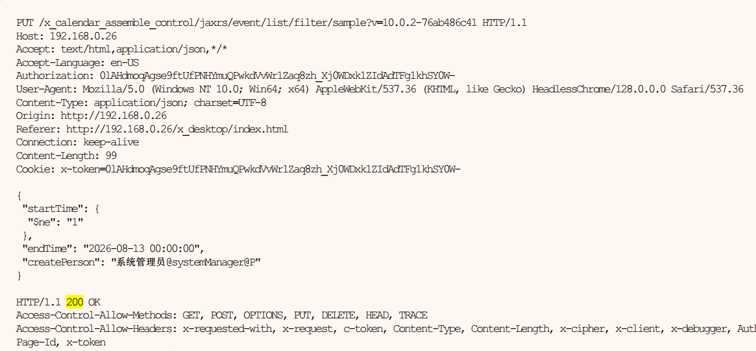  原因：未对用户输入正确执行危险字符清理  风险：可能会查看、修改或删除数据库条目和表；如果没有足够的类型检查或对用户可控制的输入进行转义，则生成的查询可能会导致这些输入被解释为查询的一部分而不是普通的用户数据。  修复建议：  1. 要缓解该问题，将接收到的参数转换为正确的类型（例如字符串）。  2. 在可能的情况下对接收查询的函数使用对象而不是字符串。否则，对用户输入进行正确地转义。 | 紧急问题
 | QT-S2601-1 | 软件存在API成批分配问题（10个），主要为以下链接：  http://192.168.0.26/x_organization_assemble_authentication/jaxrs/authentication/captcha  http://192.168.0.26/x_organization_assemble_express/jaxrs/person/detail/%E7%B3%BB%E7%BB%9F%E7%AE%A1%E7%90%86%E5%91%98@systemManager@P  http://192.168.0.26/x_auditlog_assemble_control/jaxrs/audit/list/paging/1/size/15  http://192.168.0.26/x_processplatform_assemble_surface/jaxrs/review/v2/count  http://192.168.0.26/x_cms_assemble_control/jaxrs/document/filter/list/1/size/6  http://192.168.0.26/x_calendar_assemble_control/jaxrs/event/list/filter/sample  http://192.168.0.26/x_hotpic_assemble_control/jaxrs/user/hotpic/filter/list/page/1/count/6  http://192.168.0.26/x_calendar_assemble_control/jaxrs/event/list/filter  http://192.168.0.26/x_organization_assemble_personal/jaxrs/empowerlog/list/currentperson/paging/1/size/10  http://192.168.0.26/x_organization_assemble_personal/jaxrs/empowerlog/list/to/currentperson/paging/1/size/10  问题实例：  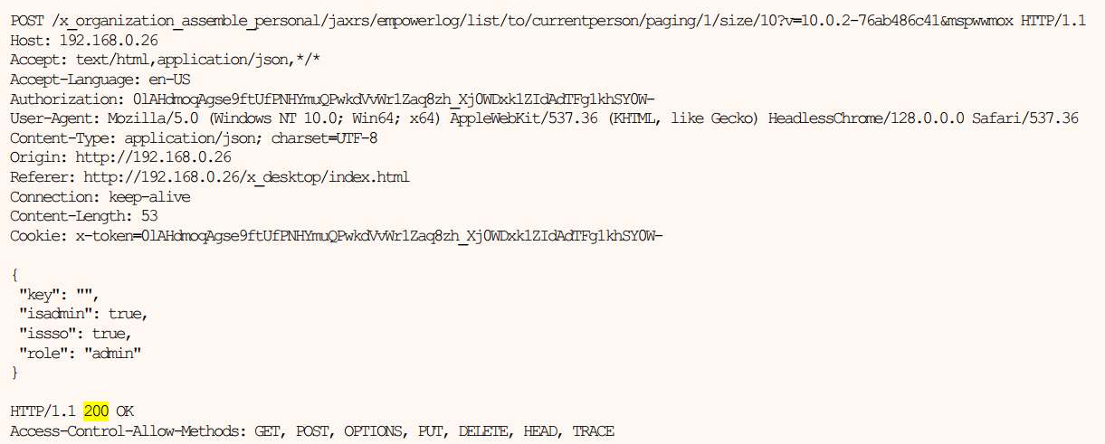  原因：如果API端点自动将提供数据的客户机转换为内部对象属性，而不考虑这些属性的敏感度和暴露水平，则API端点容易受到成批分配攻击。  风险：API成批分配利用可能导致特权升级、数据篡改、绕过安全机制  修复建议：  DTO对象隔离、字段白名单、禁止直接映射数据库Model | 重要问题

